Volume 26. Industrial Robot Applications

Chapter 12. Industrial Application Case Studies

12.01. E Commerce Warehouse 800 AMR Full Automation Case
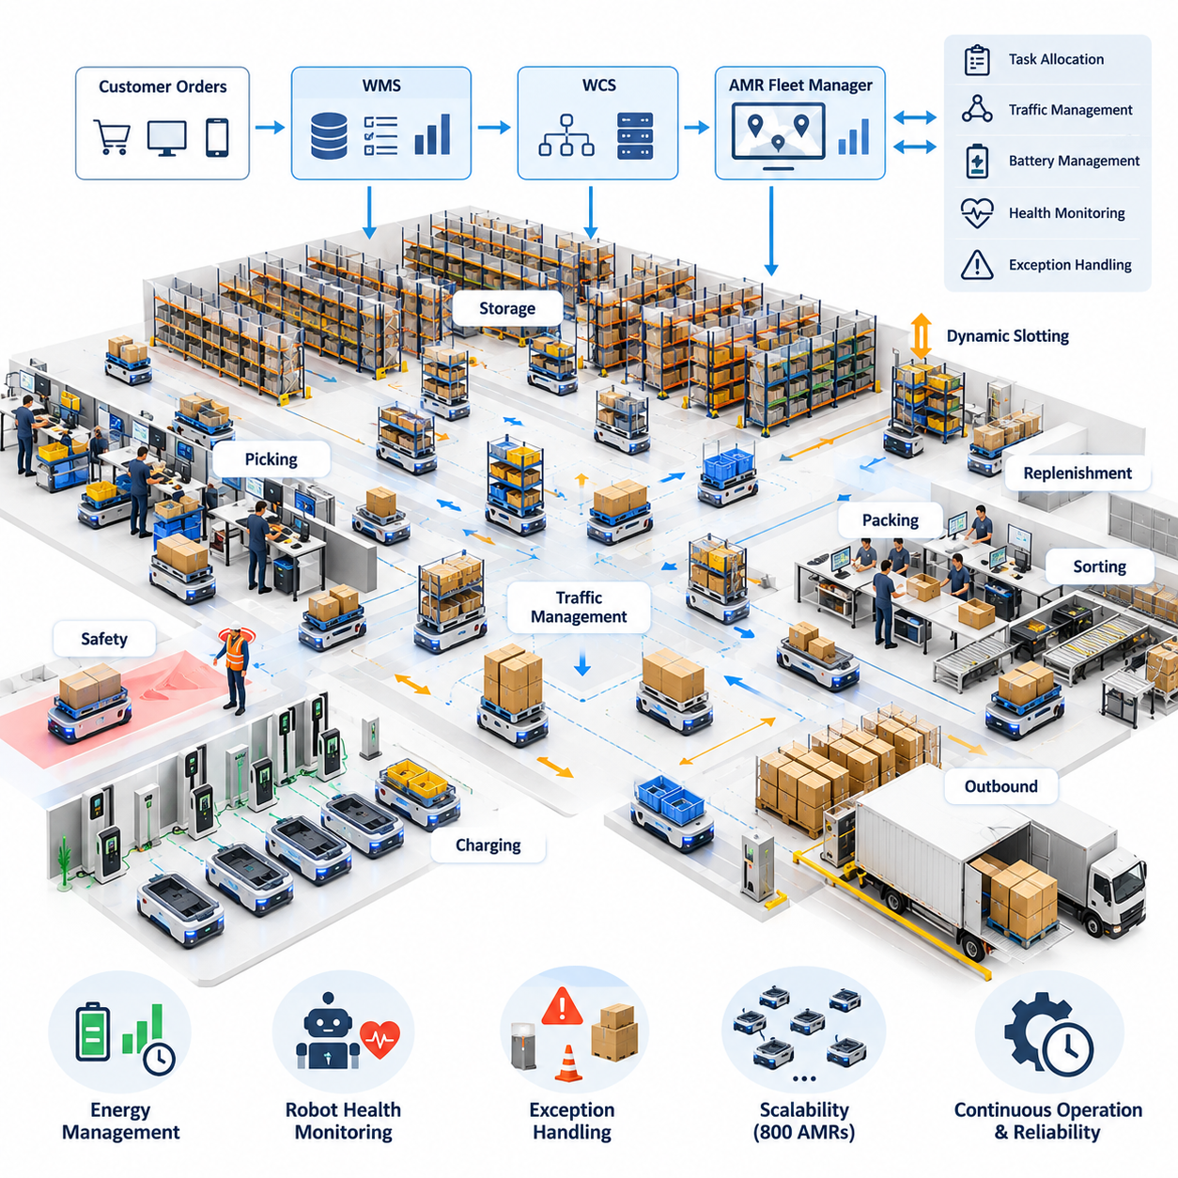
800대의 자율이동로봇(Autonomous Mobile Robot, AMR)이 운영되는 전자상거래(E-Commerce) 물류창고는 개별적인 물류 자동화(Isolated Material-Handling Automation)에서 지속적으로 협조되는 사이버 물리 물류 시스템(Cyber-Physical Logistics System)으로 전환된 형태를 나타낸다. 로봇은 보관(Storage), 피킹(Picking), 포장(Packing), 분류(Sorting), 출고(Outbound) 구역 사이에서 선반, 토트(Tote), 상자, 팔레트(Pallet), 보충 물품을 운반하며, 플릿 관리 계층(Fleet Management Layer)은 물류창고의 수요를 실제 실행 가능한 임무(Mission)로 변환한다. 목표는 단순히 로봇 활용률을 최대화하는 것이 아니라 예측 가능한 물류 흐름, 안전성, 서비스 가용성을 유지하면서 주문 처리량(Order Throughput)을 극대화하는 것이다.
자동화 아키텍처(Automation Architecture)는 창고관리시스템(Warehouse Management System, WMS), 창고제어시스템(Warehouse Control System, WCS), AMR 플릿 관리자(AMR Fleet Manager)의 긴밀한 통합에서 시작된다. 고객 주문은 재고 위치, 배송 우선순위, 작업장 처리 용량, 약속된 배송 시간을 기준으로 피킹 웨이브(Picking Wave) 또는 동적으로 배포되는 작업으로 변환된다. 플릿 관리자는 이러한 요청을 로봇 임무로 분해하고 위치, 배터리 상태, 적재 능력, 혼잡 상태, 예상 완료 시간을 기준으로 가용 AMR에 지속적으로 작업을 할당한다.
800대 규모의 플릿(Fleet)에서는 작업 할당(Task Allocation)을 단순한 최근접 로봇 선택 문제로 처리할 수 없다. 국부적으로는 효율적으로 보이는 결정도 특정 구역의 교통 집중, 작업장 대기열 또는 멀리 떨어진 창고 구역의 로봇 부족을 발생시킬 수 있다. 따라서 디스패치(Dispatch)는 임무 우선순위와 함께 예상 이동 비용, 대기열 길이, 혼잡 위험, 충전 요구사항, 미래 수요를 종합적으로 고려한다. 주문이 유입되고 운영 조건이 변화함에 따라 할당을 반복적으로 재계산함으로써 물류창고는 고정형 컨베이어 시스템(Fixed Conveyor System)이 아니라 동적 물류 네트워크(Dynamic Logistics Network)처럼 동작할 수 있다.
교통 관리(Traffic Management)는 플릿 규모가 증가할수록 가장 중요한 확장성(Scalability) 문제 중 하나가 된다. 수백 대의 AMR이 교차로, 좁은 통로, 이송 스테이션(Transfer Station), 엘리베이터, 충전 구역, 수요가 높은 피킹 구역에 동시에 접근을 요청할 수 있다. 제어 시스템은 로봇 위치, 계획 경로, 예약된 자원, 교통 제약조건에 대한 공유 표현을 유지한다. 경로 계획(Route Planning)에는 시간 기반 예약(Temporal Reservation)과 혼잡 비용(Congestion Cost)이 반영되어 개별적으로 유효한 경로들이 집단적으로 교착상태(Gridlock), 순환 대기(Cyclic Waiting), 심각한 병목현상을 발생시키지 않도록 한다.
교착상태 방지(Deadlock Prevention)는 로봇이 정지한 이후에만 대응하는 방식이 아니라 교통 관리 계층(Traffic Layer)에 처음부터 설계된다. 주요 교차로와 좁은 통로는 방향 규칙, 수용량 제한, 예약 시간 구간을 가진 제어 자원(Controlled Resource)으로 모델링할 수 있다. 혼잡이 발생하면 시스템은 특정 로봇의 경로를 변경하거나 임무 배포를 지연시키고, 교차로 우선순위를 조정하거나 교통을 일시적으로 대체 통로로 전환할 수 있다. 복구 메커니즘(Recovery Mechanism)은 실제 교착상태와 정상적인 대기를 구분해야 하며, 불필요한 개입은 정상적으로 작동하는 교통 흐름을 오히려 불안정하게 만들 수 있다.
상품-작업자 방식(Goods-to-Person, GTP)은 이러한 환경에서 생산성을 높이는 핵심 요소이다. 작업자가 보관 통로를 장거리 이동하는 대신 AMR이 필요한 재고를 인간공학적으로 설계된 피킹 스테이션(Picking Station)으로 운반한다. 작업장 소프트웨어(Workstation Software)는 로봇 도착, 상품 제시, 피킹 확인, 컨테이너 이동을 조정한다. 플릿 제어기는 작업자가 작업 부족 상태가 되거나 지나치게 많은 로봇 대기열에 둘러싸이지 않도록 각 스테이션의 로봇 공급을 균형 있게 유지하며, 이를 통해 작업자 생산성을 플릿 수준의 스케줄링(Fleet-Level Scheduling) 및 물류 흐름 최적화(Material-Flow Optimization)와 직접 연결한다.
동적 슬롯팅(Dynamic Slotting)은 수요 패턴에 따라 재고 배치를 변경하여 시스템 성능을 추가로 향상시킨다. 회전율이 높은 재고관리단위(Stock Keeping Unit, SKU)는 생산성이 높은 작업 구역에 더 가깝게 배치하고, 이동 빈도가 낮은 재고는 상대적으로 접근성이 낮은 위치에 배치할 수 있다. 과거 주문, 단기 수요 예측, 보충 빈도, 상품 호환성, 보관 제약조건을 함께 평가할 수 있다. AMR은 유연한 운송 기능을 제공하기 때문에 고정형 컨베이어 인프라를 재설계하거나 창고 토폴로지(Warehouse Topology)를 영구적으로 변경하지 않고도 이러한 조정을 점진적으로 수행할 수 있다.
에너지 관리(Energy Management)는 별도의 유지보수 활동이 아니라 임무 스케줄링(Mission Scheduling)의 일부로 처리된다. 많은 로봇을 동시에 충전기로 보내면 가용 플릿 용량이 감소하고 충전 구역 혼잡이 발생할 수 있다. 따라서 시스템은 남은 운용 시간을 예측하고 수요가 낮은 시간이나 자연스럽게 발생하는 임무 공백을 이용하여 기회 충전(Opportunity Charging)을 계획한다. 충전 결정에는 배터리 충전상태(State of Charge, SoC), 예상 작업량, 충전기 가용성, 이동 거리, 할당된 임무를 안전하게 완료하는 데 필요한 최소 예비 전력이 고려된다.
대규모 AMR 시스템은 개별 로봇, 센서, 통신 링크 또는 물류창고 자원이 고장 나더라도 계속 운영될 수 있어야 한다. 로봇 상태 텔레메트리(Health Telemetry)를 지속적으로 감시하여 위치추정 성능 저하, 모터 이상, 배터리 결함, 센서 차단, 통신 손실, 반복적인 내비게이션 복구 이벤트를 탐지한다. 고장 난 AMR은 활성 작업 할당 풀(Active Allocation Pool)에서 제외하고 해당 임무는 다른 로봇에 재할당할 수 있다. 고장 로봇이 실제 이동 경로를 막고 있다면 자동 복구 또는 유지보수 작업이 완료될 때까지 주변 교통을 다른 경로로 우회시킨다.
예외 처리(Exception Handling)는 실제 운영 중인 물류창고에서 정상적으로 발생할 수 있는 환경 변화까지 포함한다. 임시로 놓인 팔레트, 떨어진 상자, 사람이 운전하는 장비, 손상된 랙(Rack), 유지보수 차단구역, 예상하지 못한 혼잡 등은 기존 계획 경로를 무효화할 수 있다. 각 AMR은 국부적인 장애물을 감지하고 플릿 계층은 해당 상황이 일시적인 것인지 전역 경로 계획(Global Routing)을 변경해야 하는 상황인지 판단한다. 지속적인 경로 차단 정보는 다른 로봇에도 전파되어 수백 대의 로봇이 동일한 통행 불가능 경로를 각각 발견하고 반복적으로 진입을 시도하는 현상을 방지할 수 있다.
안전성(Safety)은 처리량 향상 요구와 독립적으로 유지되어야 한다. 각 로봇은 장애물 감지, 속도 제한, 제어 정지(Controlled Stopping), 비상 정지(Emergency Stop), 사람 및 장비와의 안전한 상호작용을 위한 로컬 보호 기능(Local Protective Function)을 유지한다. 플릿 수준의 최적화는 이러한 보호 기능을 무시하거나 우회할 수 없다. 운영 구역에는 보행자 밀도, 교차로 구조, 적재 상태, 가시성 등에 따라 서로 다른 속도 프로파일(Speed Profile)과 안전 이격 요구사항을 적용할 수 있다. 이러한 계층적 설계는 중앙 집중형 스케줄링만을 안전 수단으로 의존하지 않으면서 물류창고 생산성을 향상시킬 수 있게 한다.
통신 및 컴퓨팅 아키텍처(Communication and Computing Architecture)는 모든 로봇이 하나의 동기식 서비스(Synchronous Service)에 의존하지 않으면서도 고주파 텔레메트리와 제어 협조를 지원해야 한다. 로봇 내부의 내비게이션과 안전 기능은 엣지(Edge)에서 지속적으로 동작하고, 플릿 서비스(Fleet Service)는 임무, 교통, 지도, 분석, 시스템 전체 최적화를 관리한다. 메시지 우선순위(Message Prioritization)를 통해 운영상 중요한 상태 정보와 우선순위가 낮은 진단 데이터를 분리하며, 중복 네트워크 커버리지와 서비스 장애조치(Failover)를 통해 서버 또는 액세스 포인트(Access Point) 장애가 전체 물류창고를 정지시킬 가능성을 줄인다.
관측 가능성(Observability)은 800대 규모 시스템의 장애가 단일 부품의 결함보다 여러 구성요소의 상호작용에서 발생하는 경우가 많기 때문에 필수적이다. 대시보드(Dashboard)는 임무 완료 시간, 로봇 활용률, 이동 거리, 대기 시간, 경로 차단 이벤트, 충전 동작, 작업장 대기열, 위치추정 품질, 교통 밀도 등을 추적한다. 과거 이벤트 스트림(Event Stream)을 이용하면 엔지니어가 장애 상황을 재구성하고 반복적인 패턴을 식별할 수 있다. 디지털 트윈(Digital Twin) 또는 시뮬레이션(Simulation) 환경에서는 스케줄링 정책, 지도 변경, 소프트웨어 업데이트를 실제 운영 시스템에 배포하기 전에 교통 시나리오를 재현하고 검증할 수 있다.
성능 평가(Performance Evaluation)는 개별 로봇의 속도를 극대화하는 것이 아니라 물류창고 전체의 운영 성과에 초점을 맞춘다. 주요 지표에는 시간당 주문 처리량, 작업장별 피킹 수, 임무 지연시간(Mission Latency), 혼잡 시간, 플릿 가용성, 충전 오버헤드(Charging Overhead), 복구 빈도, 주문 처리 신뢰성이 포함된다. 교차로나 피킹 스테이션이 이미 포화된 경우 AMR의 속도를 높이더라도 전체 성능은 거의 향상되지 않을 수 있다. 따라서 용량 엔지니어링(Capacity Engineering)은 실제 시스템 병목을 식별하고 개선을 위해 로봇 추가, 작업장 증설, 레이아웃 변경 또는 스케줄링 개선 중 무엇이 필요한지를 결정한다.
이러한 플릿의 소프트웨어 배포(Software Deployment)는 수백 대의 로봇을 동시에 업데이트할 경우 전체 플릿 수준의 위험이 발생할 수 있기 때문에 통제된 버전 관리(Version Management)가 필요하다. 새로운 내비게이션, 인지(Perception), 플릿 제어 소프트웨어는 먼저 시뮬레이션에서 검증하고 이후 소규모 카나리 그룹(Canary Group)에 배포하여 모니터링할 수 있다. 운영 지표를 이전 버전과 비교한 후 전체 배포 여부를 결정한다. 비정상적인 동작이 나타나면 배포를 중단하거나 롤백(Rollback)함으로써 실제 생산 운영 환경을 통제되지 않은 시험 환경으로 만들지 않고도 시스템을 지속적으로 개선할 수 있다.
궁극적으로 800대 AMR 물류창고는 로봇, 소프트웨어 서비스, 작업자, 보관 인프라, 기업 시스템이 하나의 협조된 생산 네트워크(Coordinated Production Network)를 형성하는 통합 자동화 생태계(Integrated Automation Ecosystem)로 운영된다. 확장성은 독립적으로 동작하는 로봇의 수를 단순히 증가시키는 방식이 아니라 분산 자율성(Distributed Autonomy)과 중앙집중형 및 계층형 최적화(Centralized and Hierarchical Optimization)를 결합함으로써 확보된다. 작업 할당, 교통 관리, 충전, 예외 복구, 안전, 분석, 기업 시스템 통합이 함께 작동할 때 대규모 플릿이 안정적인 사업 가치를 제공할 수 있다.
이 사례는 완전 자동화 물류창고(Full Warehouse Automation)가 본질적으로 시스템 엔지니어링(Systems Engineering)의 문제라는 점을 보여준다. 수백 대의 이동 로봇이 동일한 시설을 공유하기 시작하면 시스템 성능은 개별 로봇의 능력보다 협조 품질, 자원 오케스트레이션(Resource Orchestration), 소프트웨어 회복탄력성(Software Resilience), 운영 지능(Operational Intelligence)에 점점 더 크게 좌우된다. 성공적으로 구축된 시스템은 AMR 플릿을 적응형 물류 인프라(Adaptive Logistics Infrastructure)로 전환하여 변화하는 주문량, 재고 분포, 장비 상태, 물류창고 운영 우선순위에 지속적으로 대응하면서도 안전하고 예측 가능한 운영을 유지할 수 있다.

12.02. Smart Hospital Multi Robot Fleet Integration Case
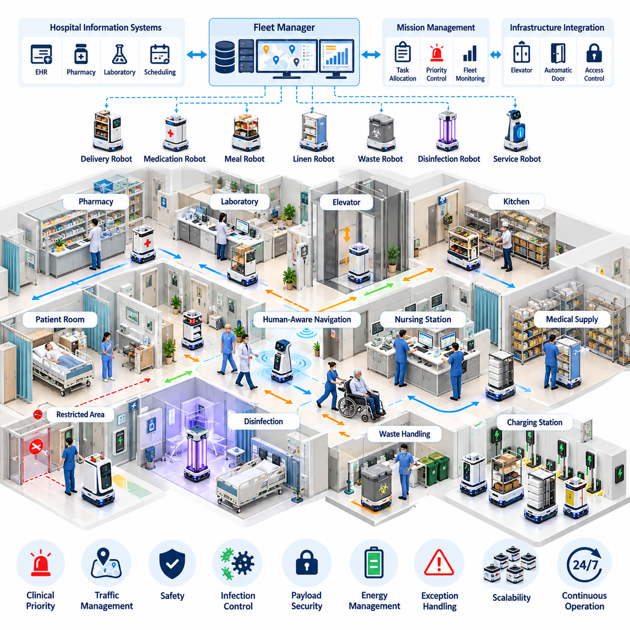
스마트 병원(Smart Hospital)의 다중 로봇 플릿(Multi-Robot Fleet)은 자율이동로봇(Autonomous Mobile Robot, AMR), 서비스 로봇(Service Robot), 소독 로봇 플랫폼(Disinfection Platform), 특수 배송 시스템(Specialized Delivery System)을 하나의 공유 운영 환경으로 통합한다. 물류창고와 달리 병원에는 환자, 의료진, 방문객, 병상, 카트, 응급의료팀이 지속적으로 이동하며 이러한 움직임을 엄격하게 사전 계획하기 어렵다. 따라서 로봇 시스템은 자율 물류(Autonomous Logistics)에 인간 인식 내비게이션(Human-Aware Navigation), 임상 우선순위, 감염 관리 요구사항, 병원 인프라에 대한 높은 신뢰성의 접근 기능을 결합해야 한다.
시스템 구축은 서로 다른 종류의 로봇을 위한 공통 협조 계층(Common Coordination Layer)을 제공하는 플릿 관리 아키텍처(Fleet Management Architecture)에서 시작된다. 서로 다른 플랫폼은 의약품, 검사실 검체, 식사, 린넨, 의료용품, 폐기물, 이동형 의료장비를 운송할 수 있으며, 다른 로봇들은 소독 또는 환자 대상 서비스를 수행할 수 있다. 플릿 관리자는 로봇 식별정보, 기능, 위치, 운영 상태, 배터리 상태, 임무 가용성을 관리하여 병원의 요청을 단순히 가장 가까운 로봇이 아니라 해당 업무에 적합한 로봇에 할당한다.
병원정보시스템(Hospital Information System, HIS)과 운영 애플리케이션(Operational Application)은 로봇 임무를 발생시키는 수요 정보를 제공한다. 배송 요청은 약국, 검사실, 간호 스테이션, 중앙 공급 부서, 주방 또는 자동화된 스케줄링 서비스에서 발생할 수 있다. 통합 소프트웨어(Integration Software)는 이러한 요청을 픽업 위치, 목적지, 적재물 요구사항, 우선순위, 접근 권한, 시간 제약조건을 포함하는 구조화된 임무(Structured Mission)로 변환한다. 이후 임무 상태를 병원 애플리케이션으로 반환하여 직원들이 개별 로봇을 직접 제어하지 않고도 배송 상황을 확인할 수 있도록 한다.
임상 우선순위(Clinical Priority)는 작업 스케줄링(Task Scheduling)에 큰 영향을 미친다. 일반적인 린넨이나 식사 운송은 어느 정도 지연을 허용할 수 있지만 혈액 제제, 긴급 의약품, 검사실 검체, 응급 장비는 즉각적인 운송이 필요할 수 있다. 따라서 플릿 관리자는 우선순위 등급(Priority Class)을 관리하고 긴급 요청이 발생하면 대기 중인 임무의 순서를 변경할 수 있다. 그러나 과도한 선점(Preemption)은 정상적인 업무를 반복적으로 중단시켜 미완료 배송, 혼잡 또는 병원 전체의 비효율적인 로봇 이동을 발생시킬 수 있으므로 적절하게 제어해야 한다.
병원 내 내비게이션(Navigation)은 예측하기 어려운 사람의 이동과 지속적으로 상호작용해야 한다. 면회 시간이 시작되면 복도가 갑자기 혼잡해질 수 있으며, 스트레처(Stretcher), 휠체어, 청소 카트, 이동형 진단 장비가 일시적으로 통행 가능한 공간을 감소시킬 수도 있다. 로봇은 탑재된 인지 시스템(Perception System)과 로컬 경로 계획(Local Planning)을 이용하여 사람과 안전거리를 유지하고 주변 상황에 따라 속도를 조정한다. 또한 전역 플릿 계층(Global Fleet Layer)은 혼잡 구역을 인식하고 건물 구조가 허용하는 경우 중요도가 낮은 로봇을 대체 복도로 우회시킬 수 있다.
엘리베이터(Elevator)는 병원의 로봇 임무가 여러 층에 걸쳐 수행되는 경우가 많기 때문에 매우 중요한 공유 자원(Shared Resource)이다. 로봇은 엘리베이터를 호출하고 적절한 위치에서 대기하며, 승객의 이동을 방해하지 않으면서 탑승하고, 목적 층을 선택하거나 시스템에 전달한 후 문이 열리면 안전하게 하차해야 한다. 엘리베이터 연동(Elevator Integration)은 로봇이 물리적으로 버튼을 누르는 대신 건물 시스템 인터페이스(Building System Interface)를 통해 수행할 수 있다. 여러 로봇이 동일한 엘리베이터를 요청할 경우 스케줄링 로직은 임무 우선순위, 이동 방향, 승객 수요, 대기열 길이를 종합적으로 고려하여 로봇이 수직 이동 수단을 독점하지 않도록 한다.
자동문(Automatic Door), 출입통제 복도(Access-Controlled Corridor), 제한된 임상 구역(Restricted Clinical Area)에서도 유사한 인프라 통합(Infrastructure Integration)이 필요하다. 로봇은 도어 제어기(Door Controller)에 자신을 인증하고 일시적인 접근 권한을 요청하며, 출입문이 열렸는지 확인한 후 안전한 통과가 가능하다고 판단될 때만 이동을 계속할 수 있다. 접근 정책(Access Policy)을 통해 특정 로봇이나 적재물 유형이 민감한 구역에 진입하지 못하도록 제한할 수도 있다. 이를 통해 기존에 주로 의료진을 위해 설계된 보안 경계를 유지하면서 복잡한 병원 전체에서 로봇 플릿을 운영할 수 있다.
적재물 처리(Payload Handling)는 각 임무의 임상 목적을 반영해야 한다. 의약품과 검체에는 잠금식 보관함, 인증된 적재 및 하역, 관리 연속성 기록(Chain-of-Custody Record), 온도 모니터링 등이 필요할 수 있다. 식사와 청결 린넨은 위생적인 운송이 필요하며, 오염된 물질은 물리적·절차적으로 분리된 방식으로 취급해야 한다. 소프트웨어는 각 임무에 적재물 규칙(Payload Rule)을 연결하여 올바른 로봇, 보관함, 작업 흐름, 목적지 확인 절차가 자동으로 선택되도록 한다.
감염 관리(Infection Control)는 일반적인 물류 환경에서는 상대적으로 드문 추가 요구사항을 발생시킨다. 청소 절차가 제대로 설계되지 않으면 로봇 표면, 바퀴, 보관함, 사용자 인터페이스가 오염 전파 경로가 될 수 있다. 운영 소프트웨어(Operational Software)는 청소 상태를 추적하고 오염된 임무를 수행한 로봇의 운행을 제한하며 지정된 위생 처리 구역(Sanitation Location)으로 이동시킬 수 있다. 자외선 소독(Ultraviolet Disinfection)에 사용되는 로봇에는 환자나 직원의 자외선 노출을 방지하고 소독 시작 전에 대상 구역이 적절히 통제되었는지 확인하는 추가적인 안전장치가 필요하다.
인간-로봇 상호작용(Human-Robot Interaction, HRI)은 로봇 교육을 받은 경험이 없는 사람에게도 쉽게 이해될 수 있어야 한다. 시각적 표시기, 디스플레이, 음성 알림, 예측 가능한 움직임을 통해 로봇이 대기 중인지, 회전하는지, 사람에게 양보하는지, 접근을 요청하는지 또는 문제가 발생했는지를 전달한다. 환자 대상 로봇은 안내나 기본 정보를 제공할 수 있지만, 상호작용 설계에서는 자동화된 지원(Automated Assistance)과 의료적 판단(Clinical Judgment)을 명확하게 구분해야 한다. 또한 로봇의 행동이 즉각적인 임상 요구와 충돌할 경우 직원이 간단하게 정지, 경로 변경 또는 지원 요청을 수행할 수 있어야 한다.
플릿 협조(Fleet Coordination)는 독립적으로 운영되는 로봇들이 동일한 좁은 복도, 엘리베이터, 도킹 지점(Docking Point), 충전 스테이션(Charging Station)을 두고 경쟁하는 상황을 방지한다. 공유 교통 정보(Shared Traffic Information)를 이용하면 제한된 자원을 예약하고 사용 가능한 경로 전체에 로봇 이동을 분산할 수 있다. 협조 계층은 장소에 따라 서로 다른 정책을 적용할 수 있다. 예를 들어 혼잡한 외래환자 복도에서는 보수적인 인간 인식 이동(Human-Aware Movement)을 우선하고, 물류 전용 서비스 복도에서는 보다 높은 로봇 밀도와 운영 효율성을 지원할 수 있다.
에너지 관리(Energy Management)는 로봇이 주야간 지속적으로 운영되어야 할 수 있기 때문에 병원의 업무량과 통합되어 관리된다. 충전 일정은 배터리 충전상태(State of Charge, SoC), 예상 임무 수요, 충전 스테이션 사용 상태, 각 로봇 유형의 운영 중요도를 고려한다. 시스템은 지나치게 많은 로봇이 동시에 충전되는 것을 방지하고 긴급 임무에 대응할 수 있는 충분한 예비 로봇 용량을 유지한다. 유휴 시간에 수행하는 기회 충전(Opportunity Charging)은 플릿 전체에 장시간의 충전 시간을 별도로 설정하지 않고도 가용성을 향상시킬 수 있다.
신뢰성(Reliability)은 고장 난 로봇이 임상 복도를 막거나 긴급 운송을 지연시켜서는 안 되기 때문에 특히 중요하다. 지속적인 텔레메트리(Telemetry)를 통해 위치추정 신뢰도, 구동 상태, 센서 상태, 네트워크 연결성, 배터리 상태, 보관함 상태, 임무 진행 상황을 감시한다. 비정상적인 동작이 탐지되면 로봇은 제어된 안전 상태(Controlled Safe State)로 전환하고 플릿 관리자는 해당 작업을 다른 로봇에 재할당할 수 있다. 자동 복구 또는 병원 기술 인력이 장애물을 제거할 때까지 다른 로봇은 해당 위치를 우회한다.
통신 장애(Communication Failure)는 계층형 자율성(Layered Autonomy)을 통해 대응한다. 중앙 서비스와의 연결 상태가 저하되더라도 안전 기능, 장애물 회피, 제어 정지, 필수적인 로컬 내비게이션은 로봇 자체에서 계속 사용할 수 있어야 한다. 플릿 관리 시스템은 전역 작업 할당과 자원 협조를 담당하지만 일시적인 네트워크 손실이 위험한 움직임으로 이어져서는 안 된다. 통신이 복구되면 임무 상태와 로봇 상태를 다시 동기화하여 중복 배송이나 상충되는 명령이 발생하지 않도록 한다.
개인정보보호(Privacy)와 사이버보안(Cybersecurity)은 병원 로봇이 환자 정보, 영상 스트림, 위치 데이터, 접근 자격정보, 운영 기록 등을 접할 수 있기 때문에 핵심 요구사항이다. 시스템은 불필요한 개인식별정보(Personally Identifiable Information, PII)의 수집을 최소화하고 운영 역할에 따라 데이터 접근을 제한해야 한다. 인증(Authentication), 암호화 통신(Encrypted Communication), 감사 로그(Audit Logging), 소프트웨어 업데이트 제어, 네트워크 분할(Network Segmentation)을 적용하면 침해된 로봇이나 서비스가 병원의 더 광범위한 인프라로 침투하는 진입점이 될 위험을 줄일 수 있다.
운영 모니터링(Operational Monitoring)은 병원 관리자와 엔지니어링 팀에게 전체 플릿 성능에 대한 통합된 관점을 제공한다. 주요 지표에는 임무 완료 시간, 배송 성공률, 엘리베이터 대기 시간, 로봇 활용률, 충전 시간, 내비게이션 중단 횟수, 수동 개입 횟수, 시스템 가용성이 포함된다. 임무 이력(Mission History)을 분석하면 반복적으로 혼잡한 복도나 과부하된 엘리베이터와 같은 병목현상을 식별할 수 있다. 이러한 관측 결과는 경로 정책, 직원 업무 절차, 인프라 인터페이스, 로봇 배치 밀도를 개선하는 데 활용할 수 있다.
병원 전체의 플릿을 한 번에 활성화하기보다는 일반적으로 단계적 구축(Phased Deployment) 방식으로 운영 범위를 확대한다. 초기 로봇은 중앙 공급 부서와 특정 진료 부서 사이의 통제된 물류 경로에서 운영할 수 있다. 내비게이션, 엘리베이터 연동, 직원 업무 흐름, 감염 관리 절차, 복구 프로세스를 검증한 후 추가 층과 새로운 임무 유형을 도입할 수 있다. 이러한 단계적 접근법은 운영에 미치는 영향이 제한적인 상태에서 통합 문제를 발견할 수 있게 하며, 기술 도입과 함께 직원의 업무 방식도 점진적으로 적응할 수 있도록 한다.
성숙한 스마트 병원 플릿(Smart Hospital Fleet)은 단순한 배송 로봇의 집합이 아니다. 이는 임상 부서, 물류 운영, 건물 시스템, 디지털 병원 애플리케이션을 연결하는 분산 서비스 인프라(Distributed Service Infrastructure)로 발전한다. 자율 운송은 직원의 반복적인 이동 업무를 감소시키지만, 가장 큰 가치는 임무 오케스트레이션(Mission Orchestration), 인프라 통합, 안전, 감염 관리, 보안, 인간 상호작용이 개별적인 자동화 프로젝트가 아니라 하나의 통합 시스템으로 작동할 때 나타난다.
이 사례는 성공적인 병원 로보틱스(Hospital Robotics)가 로봇, 소프트웨어, 사람, 시설 전반에 걸친 협조 지능(Coordinated Intelligence)에 의존한다는 것을 보여준다. 다중 로봇 통합(Multi-Robot Integration)은 지속적으로 변화하는 환경에서 안정적인 물류 서비스를 제공하면서 임상 우선순위와 인간 안전을 유지해야 한다. 이러한 요구사항을 하나의 시스템으로 통합하여 설계하면 로봇 플릿은 제한적인 배송 서비스에서 점차 다양한 병원 운영 및 환자 서비스 애플리케이션을 지원할 수 있는 적응형 병원 전역 로봇 플랫폼(Adaptive Hospital-Wide Robotic Platform)으로 발전할 수 있다.

12.03. Automotive Factory Towing AMR Intralogistics Case
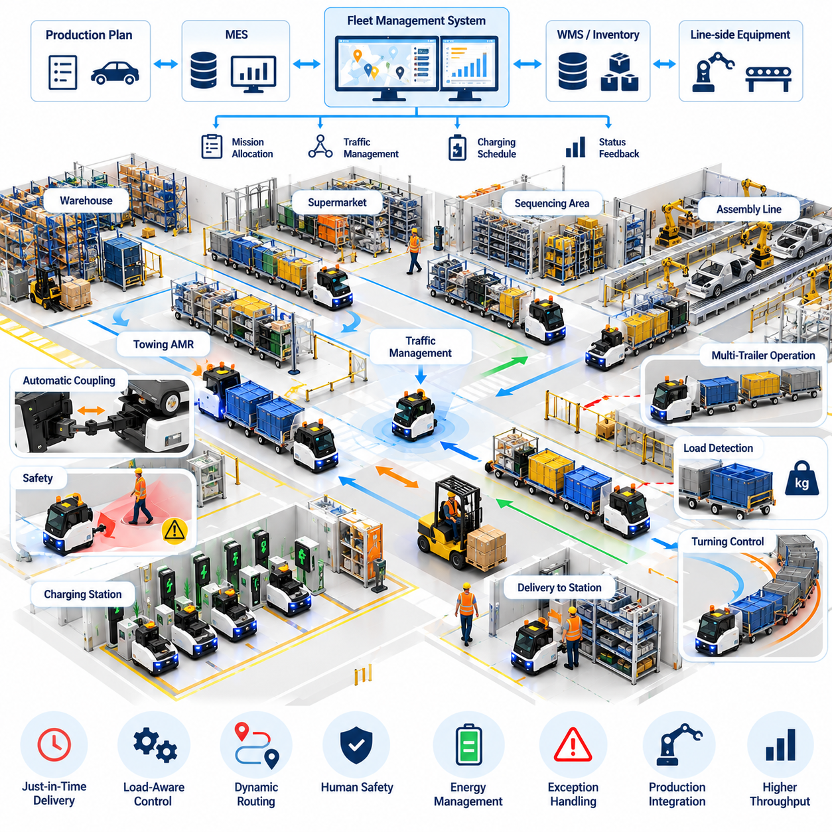
자동차 공장의 견인형 자율이동로봇(Towing Autonomous Mobile Robot, Towing AMR) 시스템은 반복적인 수동 견인차(Tugger) 운송 경로를 동적으로 협조되는 자율 구내물류(Autonomous Intralogistics)로 전환한다. 견인 로봇은 부품을 운반하는 카트(Cart) 또는 트레일러 열차(Trailer Train)를 연결하여 슈퍼마켓(Supermarket), 창고, 시퀀싱 구역(Sequencing Area), 조립라인 사이를 이동한다. 경량 화물을 운송하는 AMR과 달리 견인 플랫폼은 예측 가능한 자재 공급을 유지하면서 견인차와 트레일러가 결합된 전체 동역학을 관리해야 한다. 따라서 시스템은 자율 내비게이션(Autonomous Navigation), 커플링 제어(Coupling Control), 부하 인식(Load Awareness), 임무 스케줄링(Mission Scheduling), 교통 관리(Traffic Management), 생산 시스템 인터페이스(Production-System Interface)를 통합한다.
자재 수요(Material Demand)는 생산 일정, 라인 측 재고 수준, 보충 신호 또는 제조실행시스템(Manufacturing Execution System, MES)에서 발생한다. 이러한 요청은 픽업 지점, 배송 스테이션, 자재 식별정보, 요구 도착시간, 트레일러 구성, 우선순위를 지정하는 운송 임무(Transport Mission)로 변환된다. 플릿 관리 시스템(Fleet Management System)은 로봇 위치, 견인 용량, 배터리 상태, 경로 가용성, 생산 긴급도를 기준으로 임무를 할당한다. 이를 통해 AMR 디스패치(AMR Dispatch)는 로봇을 독립적인 운송 장치로 운영하는 것이 아니라 공장의 자재 흐름(Material Flow)과 직접 연결된다.
자동 커플링(Automatic Coupling)은 수동 연결 작업이 자율 운영의 효과를 감소시킬 수 있기 때문에 핵심 기능이다. 견인형 AMR은 제어된 속도로 카트 또는 트레일러에 접근하고 커플링 메커니즘(Coupling Mechanism)을 정렬한 다음 기계적으로 결합하며, 이동을 시작하기 전에 연결 상태가 안전한지 확인한다. 센서는 커플링 위치와 잠금 상태를 확인할 수 있으며 제어 소프트웨어(Control Software)는 결합 상태가 불확실한 경우 임무 실행을 방지한다. 목적지에서는 위치와 안전 조건이 확인된 후에만 해당 화물을 해제하는 디커플링 시퀀스(Decoupling Sequence)가 수행된다.
부하 감지(Load Detection)는 견인 로봇의 운동 특성을 변화시킨다. 제어기는 가속 및 제동 한계를 결정할 때 적재 질량, 트레일러 수, 예상 무게중심(Center of Gravity), 구름저항(Rolling Resistance), 커플링 상태를 고려한다. 무거운 트레일러 열차는 무부하 차량보다 더 긴 정지거리와 부드러운 속도 변화가 필요하다. 따라서 부하 인식 제어(Load-Aware Control)는 트레일러를 불안정하게 만들거나 운송 부품을 손상시키거나 작업자 주변에서 위험한 움직임을 발생시킬 수 있는 급가속, 급격한 조향, 과도한 감속을 감소시킨다.
회전 동작(Turning Behavior)은 트레일러가 추가될 때마다 전체 차량 조합의 회전 궤적(Swept Path)이 변화하기 때문에 특히 중요하다. 견인 로봇 단독으로는 기하학적으로 통과 가능한 경로도 여러 대의 카트가 연결되면 안전하지 않을 수 있다. 내비게이션 소프트웨어(Navigation Software)는 경로를 선택할 때 회전반경, 트레일러 길이, 관절 운동(Articulation), 통로 폭, 장애물 여유거리를 고려한다. 특정 트레일러 구성에서는 제한된 회전을 금지할 수 있으며 트레일러 추종 오차(Trailer Tracking Error)가 커지는 코너와 교차로에서는 속도 제한을 낮출 수 있다.
다중 트레일러 운용(Multi-Trailer Operation)은 하나의 AMR이 한 번의 임무에서 여러 자재를 배송할 수 있게 하여 운송 효율성을 향상시킨다. 그러나 트레일러 열차 구성(Train Formation)은 제어 복잡성을 증가시키며 트레일러 순서와 목적지를 정확하게 파악해야 한다. 하나의 임무에는 여러 배송 지점이 포함될 수 있으며, 특정 카트를 분리한 후 나머지 카트는 다음 스테이션으로 계속 이동할 수 있다. 플릿 시스템은 이러한 순서를 생산 수요와 조정하여 잘못된 자재 배송이나 과도한 라인 측 재고를 발생시키지 않으면서 운송 용량을 통합한다.
공장 교통 관리(Factory Traffic Management)는 견인형 AMR을 지게차, 일반 AMR, 사람이 운전하는 차량, 작업자, 기타 이동 장비와 협조시킨다. 교차로, 좁은 통로, 이송 지점, 생산라인 횡단구역은 공유 자원(Shared Resource)으로 관리된다. 플릿 제어기(Fleet Controller)는 주요 구간을 예약하고 방향별 교통 규칙을 적용하며 혼잡 상태에 따라 경로를 변경할 수 있다. 견인 열차는 소형 AMR보다 더 많은 공간을 차지하고 교차로 통과 시간도 길기 때문에 자원 예약(Resource Reservation)은 견인차의 위치뿐만 아니라 전체 차량 조합을 고려해야 한다.
임무 시퀀싱(Mission Sequencing)은 적시생산(Just-in-Time, JIT) 및 순서생산(Just-in-Sequence, JIS)과 긴밀하게 연결된다. 부품은 실제 필요한 시점 이전에 도착해야 하지만 지나치게 일찍 배송하면 라인 측 재고가 증가하고 제한된 공장 공간을 점유한다. 따라서 스케줄링 시스템(Scheduling System)은 생산 수요 시점에서 역산하여 적절한 픽업 및 운송 시간을 계산한다. 생산 속도, 생산 순서 또는 작업장 상태가 변경되면 물류 활동이 제조 공정과 동기화되도록 임무의 우선순위를 다시 조정할 수 있다.
제조실행시스템(Manufacturing Execution System, MES), 창고 시스템(Warehouse System), 프로그램 가능 논리 제어기(Programmable Logic Controller, PLC), 라인 측 장비(Line-Side Equipment)와의 통합을 통해 폐쇄루프 구내물류(Closed-Loop Intralogistics)를 구현할 수 있다. 스테이션은 재고가 임계값 이하로 감소하면 자동으로 자재를 요청할 수 있으며 센서 또는 제어기는 배송 위치의 사용 가능 여부를 확인한다. AMR이 이송을 완료하면 상태 정보가 생산 시스템으로 반환된다. 이러한 디지털 피드백(Digital Feedback)은 수동 협조 작업을 줄이고 생산 수요, 운송 실행, 자재 수령 사이의 추적성(Traceability)을 형성한다.
안전 아키텍처(Safety Architecture)는 로봇 자체의 보호 기능과 공장 수준의 교통 정책을 결합한다. 안전 스캐너(Safety Scanner)는 견인 플랫폼 주변의 보호 영역을 감시하며 운전 조건에 따라 속도와 정지 동작을 조정한다. 연결된 카트의 측면이나 후방에도 사람이나 장애물이 존재할 수 있으므로 트레일러 형상(Trailer Geometry) 역시 고려해야 한다. 비상 정지(Emergency Stop), 커플링 상태 확인, 과부하 감지(Overload Detection), 전복 방지 제약(Anti-Tip Constraint), 제어된 복구 절차(Controlled Recovery Procedure)는 무겁거나 길이가 긴 적재물을 취급하는 작업에 추가적인 안전성을 제공한다.
실제 자동차 공장에서는 예상하지 못한 상황을 완전히 피할 수 없다. 지게차가 통로를 차단하거나 카트가 잘못된 위치에 놓일 수 있으며, 커플링 시도가 실패하거나 생산 스테이션이 일시적으로 자재를 받을 수 없는 상태가 될 수도 있다. AMR은 안전하지 않은 작업을 반복적으로 시도하는 대신 이러한 예외 상황(Exception)을 플릿 관리자에게 보고한다. 시스템은 영향을 받은 자원이 다시 사용 가능해질 때까지 임무를 일시 정지하거나 재할당하고, 경로를 변경하거나 버퍼 위치(Buffer Location)로 이동시킬 수 있다.
에너지 관리(Energy Management)는 여러 생산 교대조에 걸쳐 충분한 운송 능력을 유지해야 한다. 충전 결정에는 배터리 상태, 예정된 임무, 견인 부하, 예상 이동거리, 예측 수요가 고려된다. 생산 휴식시간이나 자연스럽게 발생하는 유휴시간에는 기회 충전(Opportunity Charging)을 수행할 수 있다. 플릿 관리자는 지나치게 많은 견인 로봇이 동시에 서비스에서 제외되는 것을 방지하고 긴급 보충 요청이나 일시적인 생산량 증가에 대응할 수 있는 충분한 예비 운송 용량을 유지한다.
운영 모니터링(Operational Monitoring)은 로봇 성능과 자재 흐름의 효율성을 동시에 파악할 수 있게 한다. 주요 지표에는 임무 완료 시간, 커플링 성공률, 트레일러 활용률, 이동거리, 대기시간, 경로 차단 이벤트, 충전시간, 수동 개입 횟수, 정시 배송 성능(On-Time Delivery Performance)이 포함된다. 특정 교차로나 스테이션에서 반복적으로 지연이 발생하면 인프라 병목현상을 파악할 수 있으며, 빈번한 커플링 실패는 기계적 마모, 정렬 문제 또는 일관되지 않은 카트 배치를 나타낼 수 있다.
과거 플릿 데이터(Historical Fleet Data)는 구내물류 시스템의 지속적인 개선을 지원한다. 엔지니어는 경로 혼잡, 임무 수요, 트레일러 활용률, 배터리 소비량, 생산 중단 등을 분석하여 비효율적인 운영 패턴을 식별할 수 있다. 시뮬레이션(Simulation) 또는 디지털 트윈(Digital Twin) 환경에서는 실제 시스템에 적용하기 전에 제안된 경로 변경, 플릿 규모 조정, 새로운 배송 일정을 평가할 수 있다. 이를 통해 물류 중단이 생산량에 직접 영향을 미칠 수 있는 실제 공장을 변경할 때 발생하는 위험을 줄일 수 있다.
모든 수동 견인차 작업을 한 번에 교체하는 것보다 단계적 구축(Phased Deployment)이 일반적으로 관리하기 쉽다. 초기 경로는 교통 패턴이 예측 가능한 안정적인 창고와 라인 측 위치를 연결하도록 구성할 수 있다. 자동 커플링, 내비게이션, 교통 제어, 생산 시스템 통합, 복구 절차를 검증한 이후 운영 범위를 보다 복잡한 경로와 추가적인 트레일러 구성으로 확장할 수 있다. 이러한 단계적 발전은 생산을 지속하면서 소프트웨어와 공장 운영 프로세스를 함께 성숙시킬 수 있도록 한다.
서로 다른 제조사의 견인형 AMR이 하나의 제조 시설을 공유하면 상호운용성(Interoperability)의 중요성이 더욱 커진다. VDA 5050과 같은 표준화된 플릿 인터페이스(Standardized Fleet Interface)는 마스터 제어 시스템(Master Control System)과 호환 차량 사이에서 명령, 상태, 위치, 운영 정보를 교환하기 위한 공통 메커니즘을 제공할 수 있다. 표준 인터페이스가 플랫폼별 안전 또는 운동 제어 기능을 대체하는 것은 아니지만 독점적인 플릿 통합에 대한 의존성을 줄이고 이기종 이동 로봇 시스템(Heterogeneous Mobile-Robot System)의 협조를 단순화할 수 있다.
자동차 공장의 견인형 AMR 사례는 자율 구내물류가 단순히 기존 견인차에서 운전자를 제거하는 것만을 의미하지 않는다는 점을 보여준다. 가장 큰 효과는 로봇 이동, 트레일러 처리, 생산 스케줄링, 교통 관리, 기업 시스템이 하나의 협조된 자재 흐름 아키텍처(Coordinated Material-Flow Architecture)로 통합될 때 나타난다. 이 단계에서 견인 플릿(Towing Fleet)은 제조 조건 변화에 따라 운송 용량과 경로를 조정할 수 있는 프로그램 가능한 물류 자원(Programmable Logistics Resource)으로 발전한다.
시스템이 충분히 성숙하면 생산 수요와 실제 자재 이동 사이에 폐쇄루프 관계(Closed-Loop Relationship)가 형성된다. 제조 시스템이 부품을 요청하면 플릿은 언제 어떤 방식으로 운송할 것인지 결정하고, 견인형 AMR은 실제 이동을 수행하며, 배송 완료 확인 정보는 다시 생산 상태에 반영된다. 이러한 피드백 구조(Feedback Structure)는 공장 물류를 고정된 반복 운송 경로에서 유연생산(Flexible Manufacturing), 변화하는 제품 구성(Product Mix), 점차 소프트웨어 정의 방식으로 발전하는 생산 환경을 지원할 수 있는 적응형 구내물류 네트워크(Adaptive Intralogistics Network)로 전환한다.

12.04. Smart City Outdoor Security Patrol Fleet Case
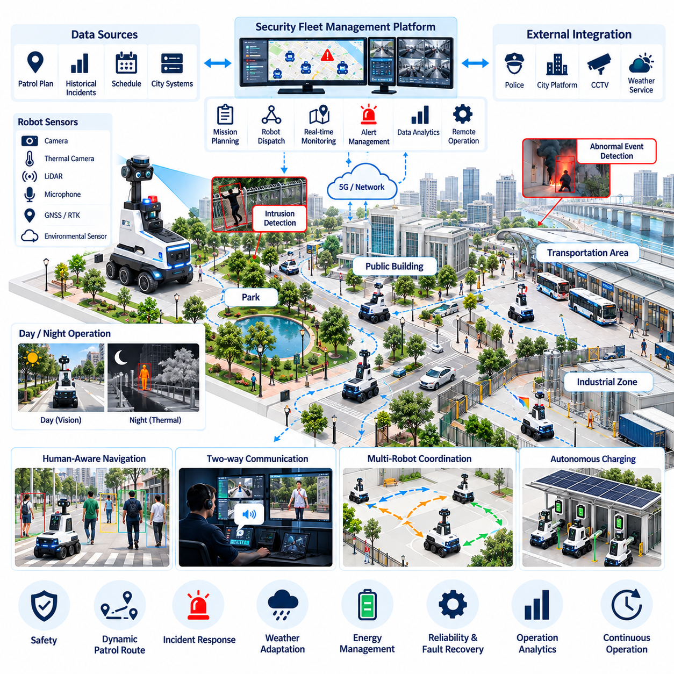
스마트 시티(Smart City) 실외 보안 순찰 플릿(Outdoor Security Patrol Fleet)은 통제된 시설에서 사용되던 자율 로보틱스(Autonomous Robotics)를 날씨, 지형, 교통, 보행자, 예기치 않은 사건으로 인해 운영 조건이 지속적으로 변화하는 개방형 공공 환경으로 확장한다. 여러 대의 보안 로봇(Security Robot)은 공원, 공공건물, 교통시설, 산업단지, 캠퍼스, 핵심 인프라 주변에서 사전에 정의되거나 동적으로 생성되는 경로를 순찰한다. 목적은 인간 보안 인력을 대체하는 것이 아니라 지속적인 감지와 신속한 상황 인식(Situational Awareness)을 제공하여 보안 인력을 지원하는 것이다.
각 로봇은 자율 이동성(Autonomous Mobility)과 분산 인지 플랫폼(Distributed Perception Platform)을 결합한다. 가시광 카메라(Visible-Light Camera), 열화상 카메라(Thermal Camera), 라이다(LiDAR), 마이크, 위치 센서, 환경 센서는 주간과 야간 운영에서 상호보완적인 관측 정보를 제공할 수 있다. 온보드 컴퓨팅(Onboard Computing)은 시간적으로 중요한 인지 작업을 로컬에서 처리하고, 선택된 이벤트와 텔레메트리(Telemetry)는 플릿 제어 센터(Fleet Control Center)로 전송한다. 이러한 엣지 중심 아키텍처(Edge-Oriented Architecture)는 통신 의존성을 줄이고 네트워크 품질이 일시적으로 저하되더라도 기본 내비게이션, 장애물 회피, 안전 기능이 계속 동작하도록 한다.
순찰 임무(Patrol Mission)는 지리적 구역, 보안 우선순위, 운영 일정, 과거 사고 패턴, 실시간 이벤트를 기반으로 생성된다. 정기적인 경로는 예측 가능한 감시 범위를 제공하며, 동적 임무 계획(Dynamic Mission Planning)은 경보, 비정상적인 센서 관측 또는 운영자 요청이 발생하면 로봇을 새로운 위치로 재배치할 수 있다. 플릿 관리자는 로봇 위치, 배터리 상태, 센서 기능, 경로 접근성, 현재 작업량에 따라 임무를 할당하여 도시 전체의 상황 변화에 맞춰 순찰 자원을 재분배할 수 있도록 한다.
실외 내비게이션(Outdoor Navigation)은 실내 AMR 애플리케이션에서는 거의 나타나지 않는 복잡한 환경에 대응해야 한다. 로봇은 경사로, 연석, 불규칙한 포장면, 물웅덩이, 식생, 공사 차단물, 주차 차량, 자전거, 밀집된 보행자 이동을 만나게 된다. 위치추정(Localization)은 위성항법시스템(GNSS), 실시간 이동측위(RTK Positioning), 관성 센싱(Inertial Sensing), 라이다, 시각 정보를 결합하여 하나의 위치 정보원이 일시적으로 저하되더라도 임무가 즉시 중단되지 않도록 할 수 있다. 로컬 경로 계획(Local Planning)은 사람과 인프라에 대한 안전거리를 유지하면서 이동 궤적을 지속적으로 조정한다.
경계 침입 감지(Perimeter Intrusion Detection)는 보호 시설과 제한 구역에서 중요한 인지 기능이다. 비전(Vision)과 열화상 센싱(Thermal Sensing)은 감시 구역으로 진입하는 사람이나 차량을 식별할 수 있으며, 추적 알고리즘(Tracking Algorithm)은 연속적인 관측을 통해 이동 상태를 추정한다. 그러나 객체가 감지되었다는 사실만으로 해당 상황이 위협적인 사건이라고 판단해서는 안 된다. 시스템은 감지 결과를 위치, 시간, 접근 규칙, 행동 패턴과 연계한 후 이벤트 범주와 신뢰도를 결정함으로써 정상적인 활동으로 인한 불필요한 경보를 줄인다.
야간 운영(Night Operation)은 인지와 이동성 모두에 새로운 요구사항을 발생시킨다. 가시광 카메라는 저조도, 눈부심, 그림자, 안개 또는 급격하게 변화하는 조명 조건에서 성능이 저하될 수 있다. 열화상 영상(Thermal Imaging)은 일반 영상의 신뢰성이 감소하는 상황에서도 관측할 수 있는 열 신호를 감지하여 보완적인 정보를 제공한다. 센서 융합(Sensor Fusion)은 이러한 정보와 라이다 또는 다른 거리 센서의 기하학적 정보를 결합하여 순찰 로봇이 하나의 인지 모달리티(Perception Modality)에만 의존하지 않고 상황 인식을 유지하도록 한다.
비정상 이벤트 감지(Abnormal-Event Detection)는 침입 감지를 넘어 다양한 상황에 대한 모니터링으로 확장된다. 로봇은 비정상적인 위치에 정지된 물체, 열린 출입문, 연기와 유사한 시각적 패턴, 비정상적인 온도, 예상하지 못한 차량의 존재 또는 제한 구역에 장시간 머무르는 사람을 식별할 수 있다. 감지된 이벤트는 시간, 로봇 위치, 이미지 또는 짧은 영상, 센서 측정값, 신뢰도 정보와 함께 패키징된다. 이러한 구조화된 증거(Structured Evidence)를 이용하면 원격 운영자가 모든 로봇의 원본 카메라 영상을 지속적으로 감시하는 것보다 효율적으로 사건을 평가할 수 있다.
경보 관리(Alert Management)는 제어 센터가 수많은 낮은 신뢰도의 알림으로 과부하되는 것을 방지한다. 이벤트는 운영자에게 전달되기 전에 심각도, 신뢰도, 위치, 잠재적 영향에 따라 분류될 수 있다. 인접한 로봇이나 고정형 스마트 시티 센서에서 발생한 유사한 감지 결과는 하나의 사건(Incident)으로 통합될 수 있다. 높은 우선순위의 이벤트는 운영자의 즉각적인 확인과 로봇 재배치를 유발할 수 있으며, 낮은 우선순위의 관측 정보는 이후 분석 또는 검증을 위해 기록할 수 있다.
양방향 음성 및 영상 통신(Two-Way Voice and Video Communication)을 이용하면 사건에 인간의 판단이 필요할 때 원격 보안 운영자가 로봇을 통해 현장과 상호작용할 수 있다. 운영자는 현장을 관찰하고 음성 안내를 제공하며 주변 사람과 의사소통하거나 추가적인 카메라 시점을 요청할 수 있다. 따라서 로봇은 자율 감지 플랫폼인 동시에 이동형 텔레프레즌스 단말(Mobile Telepresence Endpoint) 역할을 수행한다. 명확한 운영 정책(Operational Policy)을 통해 자율 모니터링에서 원격 인간 감독(Remote Human Supervision)으로 전환해야 하는 시점을 결정한다.
플릿 수준의 사고 대응(Fleet-Level Incident Response)은 모든 가용 로봇을 하나의 경보 위치로 보내는 대신 여러 로봇의 역할을 조정한다. 한 대의 로봇이 사건 현장에 접근하는 동안 다른 로봇은 다른 위치에서 상황을 관찰하고 나머지 로봇은 다른 보안 구역의 감시 범위를 유지할 수 있다. 플릿 관리자는 자원을 재할당하기 전에 이동시간, 센서 기능, 배터리 예비량, 경로 상태, 기존 순찰 책임을 평가한다. 이를 통해 하나의 국지적 사건으로 인해 다른 구역에 불필요한 감시 공백이 발생하는 것을 방지한다.
지속적인 실외 운영(Continuous Outdoor Operation)을 위해서는 날씨를 고려한 신뢰성 엔지니어링(Weather-Aware Reliability Engineering)이 필요하다. 비, 먼지, 극한 온도, 직사광선, 결로, 바람, 표면 오염은 센서와 기계 시스템의 성능을 저하시킬 수 있다. 로봇 소프트웨어는 내부 온도, 배터리 상태, 센서 가시성, 위치추정 신뢰도, 주행 접지력 관련 지표를 감시한다. 운용 한계에 접근하면 안전하지 않은 조건에서 계속 임무를 수행하는 대신 속도를 낮추거나 경로를 변경하고 보호된 도킹 스테이션(Docking Station)으로 복귀하거나 특정 임무를 중단할 수 있다.
24시간 연중무휴(24/7) 순찰에서는 개별 로봇이 충전되는 동안에도 보안 감시 범위를 유지해야 하므로 에너지 관리(Energy Management)가 특히 중요하다. 플릿 관리자는 배터리 상태, 순찰 수요, 사건 발생 가능성, 사용 가능한 충전 스테이션을 고려하여 충전 시간을 분산한다. 로봇을 순찰과 충전 사이에서 교대로 운영하여 최소한의 지리적 감시 범위(Minimum Geographic Coverage)를 유지할 수 있다. 충전 스테이션은 데이터 동기화, 점검, 청소 또는 기상 환경으로부터의 보호를 위한 장소로도 활용할 수 있다.
통신 아키텍처(Communication Architecture)는 넓은 지리적 영역에서 이동성을 지원해야 한다. 구축 환경에 따라 와이파이(Wi-Fi), 사설 이동통신망(Private Cellular Network), 공용 4G 또는 5G 및 기타 통신 링크를 사용할 수 있다. 시스템은 운영자 개입과 같이 낮은 지연시간이 필요한 트래픽과 일반 로그처럼 전송 지연을 허용할 수 있는 정보를 구분한다. 연결이 끊어지면 로봇은 사전에 정의된 성능 저하 모드(Degraded Mode)로 전환하고 안정적인 통신이 복구될 때까지 필수적인 로컬 자율성(Local Autonomy)을 유지한다.
순찰 로봇은 로봇 운용 절차를 이해할 것으로 기대할 수 없는 일반 시민과 공공 공간을 공유하므로 안전성(Safety)이 기본적으로 보장되어야 한다. 로컬 안전 기능(Local Safety Function)은 속도를 제한하고 장애물을 감지하며 안전거리를 유지하고 필요할 경우 제어 정지 또는 비상 정지를 수행한다. 플릿 명령은 이러한 보호 메커니즘을 무시할 수 없다. 또한 비정상적으로 혼잡한 지역, 위험한 날씨, 도로 횡단 구간 또는 환경 불확실성이 검증된 운용 조건을 초과하는 장소에서는 자율 운영을 제한하도록 경로와 운영 정책을 설정할 수 있다.
이동형 보안 로봇은 공공 및 준공공 공간에서 정보를 수집할 수 있으므로 개인정보보호 거버넌스(Privacy Governance)가 필수적이다. 카메라 방향, 녹화 정책, 데이터 보존 기간, 접근 권한, 이벤트 기록은 시스템 구축의 정당한 보안 목적에 따라 설계되어야 한다. 데이터 최소화(Data Minimization)는 불필요한 정보 수집을 감소시키며, 암호화(Encryption), 인증(Authentication), 감사 기록(Audit Record), 역할 기반 접근제어(Role-Based Access Control)는 저장되거나 전송되는 정보가 승인되지 않은 방식으로 사용되는 것을 방지한다.
사이버보안(Cybersecurity)은 수집된 정보뿐만 아니라 로봇의 물리적 제어 기능도 보호한다. 플릿 서비스가 침해되면 센서 스트림이 노출되거나 순찰 임무가 방해받을 수 있으므로 안전한 소프트웨어 업데이트(Secure Software Update), 장치 식별(Device Identity), 네트워크 분할(Network Segmentation), 자격증명 관리(Credential Management), 명령 인증(Command Authorization)이 필요하다. 로봇의 핵심 기능은 인증되지 않은 제어 요청을 거부해야 한다. 운영 모니터링은 비정상적인 통신 패턴, 반복적인 인증 실패 또는 예상하지 못한 구성 변경을 탐지하여 사이버 사고 가능성을 식별할 수도 있다.
스마트 시티 지휘센터(Smart-City Command Center)는 운영자에게 로봇 위치, 순찰 경로, 상태 정보, 활성 사건, 영상 스트림, 과거 이벤트를 통합한 운영 상황을 제공한다. 지리정보 기반 시각화(Geographic Visualization)는 로봇의 감시 범위와 실제 도시 인프라 사이의 관계를 운영자가 이해하도록 지원한다. 사고 기록은 로봇 텔레메트리와 함께 검토하여 탐지 누락, 내비게이션 지연, 통신 문제 또는 자원 할당 결정이 사고 대응에 영향을 주었는지 분석할 수 있다.
장기간 축적된 플릿 데이터(Long-Term Fleet Data)는 순찰 전략을 지속적으로 개선할 수 있게 한다. 반복적으로 발생하는 사건은 더 높은 감시 수준이 필요한 위치를 식별하는 데 활용할 수 있으며, 임무 이력을 분석하면 과도한 이동시간, 위치추정 문제 또는 높은 에너지 소비가 발생하는 경로를 발견할 수 있다. 시뮬레이션(Simulation)과 과거 데이터 재생(Historical Replay)을 이용하여 실제 배포 전에 대체 순찰 일정을 평가할 수 있다. 목표는 모든 사건을 완벽하게 예측하는 것이 아니라 제한된 로봇 자원을 어떻게 배치하고 협조할 것인지를 지속적으로 개선하는 것이다.
궁극적으로 스마트 시티 보안 순찰 플릿(Smart-City Security Patrol Fleet)은 분산형 물리 감지 및 대응 네트워크(Distributed Physical Sensing and Response Network)로 운영된다. 자율 로봇은 이동형 관측, 엣지 인지(Edge Perception), 지속적인 현장 존재를 제공하고 플릿 지능(Fleet Intelligence)은 전체 감시 범위를 협조하며, 인간 운영자는 상황적 판단이 필요한 보안 의사결정에 대한 권한을 유지한다. 내비게이션, 인지, 통신, 사고 관리, 안전, 개인정보보호, 사이버보안을 하나의 통합 시스템으로 설계하면 복잡한 실외 환경에서 확장 가능한 24시간 연중무휴(24/7) 모니터링을 제공할 수 있다.

12.05. Highway Infrastructure GPR Inspection Case
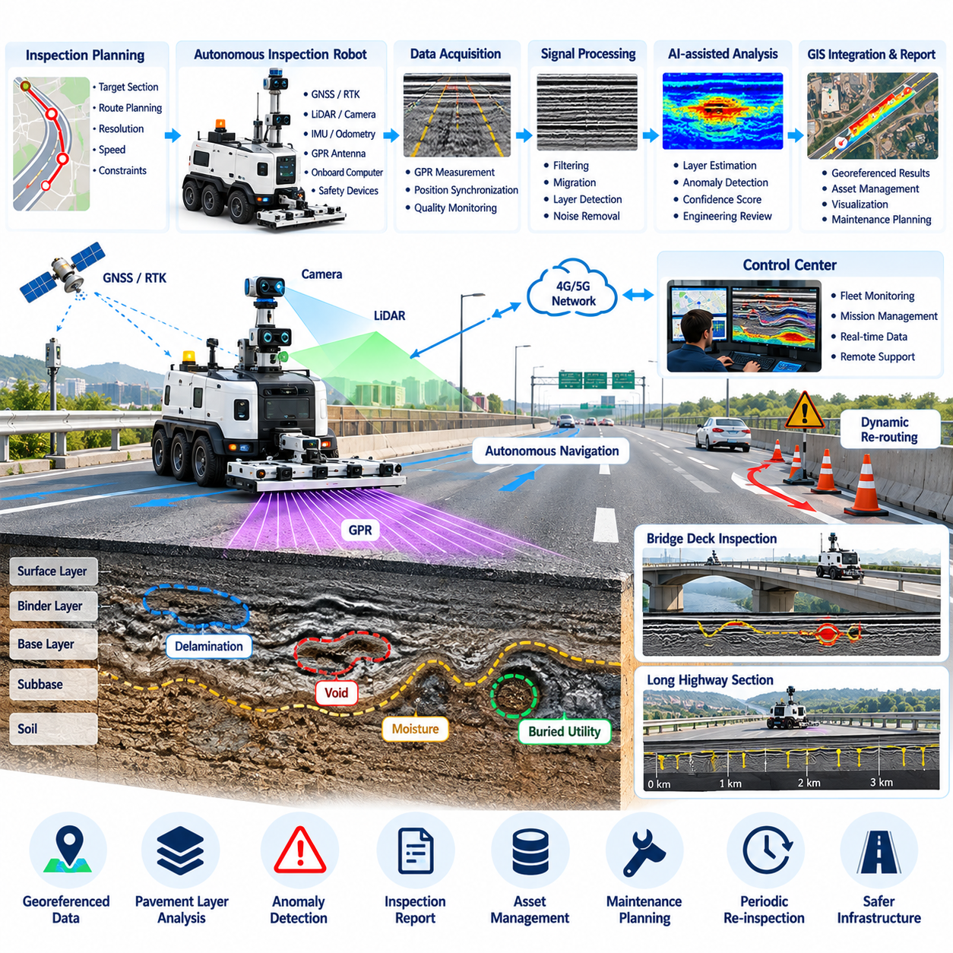
고속도로 인프라 지표투과레이더(Ground Penetrating Radar, GPR) 검사 시스템은 자율 로봇 이동성(Autonomous Robotic Mobility)과 지하 탐지(Subsurface Sensing)를 결합하여 눈에 보이는 표면 결함에만 의존하지 않고 포장 및 구조물 상태를 검사한다. 검사 로봇은 GPR 안테나, 위치 센서, 온보드 컴퓨팅(Onboard Computing), 안전 장치를 탑재하고 계획된 조사 경로를 따라 이동한다. 이러한 방식은 기존의 지점 중심 검사(Point-Based Inspection)를 반복 가능한 지리참조 데이터 수집(Georeferenced Data Collection)으로 전환하여 광범위한 고속도로 구간의 지하 이상을 탐지할 수 있도록 한다.
검사 작업 흐름(Inspection Workflow)은 대상 도로 구간, 조사 경계, 차선 형상, 요구 공간 해상도, 운영 제약조건을 정의하는 것에서 시작한다. 엔지니어는 포장 구간, 교량 상판, 갓길, 이음부 또는 과거에 열화가 발생했던 위치를 우선적으로 검사할 수 있다. 조사 계획 소프트웨어(Survey Planning Software)는 이러한 요구사항을 제어된 간격과 속도를 갖는 주행 가능한 경로로 변환한다. 생성된 임무는 각 레이더 측정값과 실제 물리적 위치 사이의 직접적인 관계를 유지하면서 체계적인 검사 범위를 제공한다.
GPR은 전자기 에너지(Electromagnetic Energy)를 도로 구조 내부로 송신하고 지하 물질의 전자기적 특성이 변화하는 경계에서 발생하는 반사 신호를 기록하는 방식으로 작동한다. 반사 신호는 포장층 사이의 경계뿐만 아니라 잠재적인 공동(Void), 수분 관련 변화, 박리(Delamination), 매설물 또는 기타 불연속부를 나타낼 수 있다. 해석 결과는 재료 특성, 안테나 구성, 주파수, 환경 조건에 따라 달라지므로 로봇 플랫폼은 조사 전 과정에서 일관된 센서 형상과 데이터 획득 파라미터를 유지해야 한다.
센서 통합(Sensor Integration)은 레이더 트레이스(Radar Trace)를 로봇 위치, 속도, 자세, 시간과 동기화한다. 위성항법시스템(GNSS)과 실시간 이동측위(RTK)는 지리참조된 실외 위치 정보를 제공할 수 있으며, 관성 센싱(Inertial Sensing)과 휠 오도메트리(Wheel Odometry)는 교량, 방호벽 또는 기타 구조물 주변에서 위성 신호 수신 상태가 저하될 때 위치 연속성을 유지하는 데 도움을 준다. 정확한 타임스탬프(Timestamp)는 레이더 관측값을 공통 이동 궤적과 연결한다. 지하 탐지 결과의 실제 위치를 현장에서 다시 확인할 수 없다면 유지보수 활용 가치가 제한되므로 이러한 동기화는 필수적이다.
자율 경로 계획(Autonomous Path Planning)은 측정 품질과 안전한 차량 이동 사이의 균형을 유지해야 한다. GPR 조사는 일반적으로 인접한 레이더 프로파일을 결합하여 지하 상태의 공간적 표현을 생성할 수 있도록 거의 평행한 주행 경로를 필요로 한다. 로봇은 주행 경로 사이의 누락 또는 과도한 중첩을 줄이기 위해 횡방향 간격, 진행 방향, 이동속도를 제어한다. 장애물, 폐쇄 구역 또는 임시 교통통제 장치가 계획된 경로를 차단하는 경우에도 시스템은 남아 있는 검사 범위를 유지하면서 로컬 우회 경로(Local Detour)를 생성할 수 있다.
데이터 획득 소프트웨어(Data Acquisition Software)는 레이더 시스템과 위치 센서가 유효한 측정값을 생성하고 있는지 지속적으로 감시한다. 누락된 트레이스, 비정상적인 신호 수준, 위치추정 불확실성, 예상하지 못한 속도 변화 또는 통신 장애를 검사가 종료된 후가 아니라 임무 수행 중에 탐지할 수 있다. 로봇은 문제가 의심되는 구역을 재검사 대상으로 표시하거나 데이터 획득을 일시적으로 중단할 수 있다. 이러한 온라인 품질관리(Online Quality Control)는 장거리 고속도로 조사를 완료한 후 데이터가 사용할 수 없는 상태임을 발견하는 위험을 감소시킨다.
원시 GPR 측정 데이터(Raw GPR Measurement)는 의미 있는 지하 특징을 해석하기 전에 신호처리(Signal Processing)가 필요하다. 처리 과정에는 시간 영점 보정(Time-Zero Correction), 배경 제거(Background Removal), 필터링(Filtering), 이득 조정(Gain Adjustment), 마이그레이션(Migration), 연속 레이더 트레이스의 공간 정렬(Spatial Alignment)이 포함될 수 있다. 목적은 물리적 구조나 이상과 관련된 반사 신호를 유지하면서 체계적인 잡음을 억제하는 것이다. 과도한 필터링은 특징의 형태를 변경하고 서로 다른 검사 결과의 비교를 어렵게 만들 수 있으므로 처리 파라미터를 기록해야 한다.
인공지능 보조 해석(AI-Assisted Interpretation)은 반복적으로 나타나는 레이더 신호 패턴을 식별하고 보다 면밀한 검토가 필요한 영역을 강조하여 엔지니어를 지원할 수 있다. 탐지 모델(Detection Model)은 포장층 경계를 추정하거나 공동, 매설 유틸리티(Buried Utility), 수분 또는 구조적 불연속과 관련된 패턴을 식별할 수 있다. 이러한 출력 결과를 무조건적인 정답(Ground Truth)으로 간주해서는 안 되며 의사결정 지원 정보(Decision-Support Information)로 활용해야 한다. 신뢰도, 공간적 맥락, 신호 품질, 보조 검사 증거를 함께 이용하면 추가 조사가 필요한지를 엔지니어가 판단할 수 있다.
교량 상판 검사(Bridge-Deck Inspection)는 표면이 시각적으로 정상으로 보이더라도 내부에서 열화가 진행될 수 있기 때문에 특히 가치가 높은 활용 사례이다. 로봇 기반 GPR 조사는 교량 상판 전체에서 고밀도 측정값을 수집하고 이를 위치에 따라 체계적으로 구성할 수 있다. 비정상적인 반사 특성을 보이는 영역은 엔지니어링 검토를 위해 지도화할 수 있으며 육안 검사 또는 다른 비파괴검사(Non-Destructive Evaluation, NDE) 방법과 비교할 수 있다. 반복적인 조사는 의심 구역이 시간에 따라 어떻게 변화하는지를 관찰하기 위한 기반도 제공한다.
도로 검사는 이와 유사하게 포장층의 일관성을 평가하고 향후 표면 파손에 영향을 줄 수 있는 지하 상태를 탐지할 수 있다. 심각한 균열, 침하 또는 포트홀(Pothole)이 눈에 보일 때까지 기다리는 대신 인프라 관리자는 지하 정보를 예방정비 계획(Preventive Maintenance Planning)을 위한 하나의 근거로 활용할 수 있다. GPR이 엔지니어링 평가(Engineering Assessment)를 대체하는 것은 아니지만 일반 카메라와 표면 스캐너가 직접 관찰할 수 없는 상태에 관한 정보를 제공하여 활용 가능한 검사 증거를 확장한다.
지리정보시스템(Geographic Information System, GIS) 통합은 검사 결과를 지속적으로 관리할 수 있는 인프라 기록으로 변환한다. 레이더 탐지 결과, 처리된 프로파일, 이상 영역, 신뢰도 점수, 로봇 이동 궤적, 사진, 검사 타임스탬프를 지리 좌표와 고속도로 자산 식별정보에 연결할 수 있다. 엔지니어는 분리된 센서 파일을 일일이 검색하는 대신 지도상에서 검사 결과를 검토할 수 있다. GIS 통합은 유지보수 이력, 시공 기록, 배수 정보, 이전 검사 결과와의 비교도 지원한다.
검사 데이터 관리(Inspection Data Management)는 보고된 결과에서 원본 측정 데이터까지의 추적성(Traceability)을 보존해야 한다. 탐지된 이상은 원시 레이더 트레이스, 처리 구성, 로봇 자세, 센서 교정 정보, 검사 시간, 해석 결과와 연결되어야 한다. 이러한 데이터 출처 정보(Data Provenance)는 수개월 또는 수년 간격으로 수행된 검사 결과를 비교할 때 중요해진다. 버전 관리된 처리 파이프라인(Versioned Processing Pipeline)을 이용하면 원본 증거를 손실하지 않으면서 향상된 알고리즘이 개발되었을 때 과거 데이터셋을 다시 처리할 수 있다.
고속도로 작업 환경에는 많은 실내 로봇이 경험하는 것보다 훨씬 심각한 위험 요소가 존재한다. 검사 플랫폼은 이동 중인 차량, 임시 작업 구역, 불규칙한 갓길, 방호벽, 경사면, 유지보수 차량 주변에서 운용될 수 있다. 따라서 안전 아키텍처(Safety Architecture)는 온보드 장애물 감지와 비상 정지 기능을 운영 지오펜스(Operational Geofence), 속도 제한, 경로 제한, 외부 교통통제 절차와 결합한다. 자율 기능(Autonomous Capability)이 적용되더라도 적절하게 설계된 작업구역 안전 전략(Work-Zone Safety Strategy)의 필요성이 사라지는 것은 아니다.
원격 감독(Remote Supervision)은 현장 운영 중 추가적인 보호 기능을 제공한다. 운영자는 안전한 위치에서 로봇 위치, 임무 진행 상황, 센서 상태, 통신 품질, 주변 환경을 감시할 수 있다. 예상하지 못한 차량 움직임, 공사 작업, 기상 상황 또는 위치추정 문제가 불확실성을 발생시키면 임무를 일시 중지하거나 로봇을 사전에 정의된 안전 구역으로 이동시킬 수 있다. 로컬 안전 기능(Local Safety Function)은 원격 명령과 독립적으로 계속 작동하므로 통신이 끊어지더라도 필수적인 보호 기능은 유지된다.
날씨와 노면 상태는 로봇의 이동성과 측정 품질 모두에 영향을 미친다. 폭우, 고인 물, 극한 온도, 오염 또는 낮은 접지력은 운용 위험을 증가시키고 센서 관측 결과에도 영향을 줄 수 있다. 임무 관리자(Mission Manager)는 환경 조건을 수집된 데이터와 연계하고 필요한 경우 운용 한계를 적용할 수 있다. 이러한 환경 조건을 기록하면 서로 다른 조사 결과의 차이가 실제 인프라 상태 변화 때문인지 환경 변화 때문인지를 판단하는 데 도움이 되므로 이후 데이터 해석의 정확성을 높일 수 있다.
실제 시스템 구축은 일반적으로 복잡한 고속도로 환경으로 확대하기 전에 통제된 도로 구간에서 시작한다. 엔지니어는 먼저 알려진 조건에서 레이더 교정(Radar Calibration), 위치 정확도, 경로 반복성, 처리 품질, 이상 위치추정 정확도를 검증한다. 이후 현장 시험(Field Trial)에서는 실제 도로 형상과 교통관리 제약조건을 단계적으로 도입한다. 이러한 단계적 검증(Staged Validation)을 통해 대규모 인프라 상태 평가에 시스템을 사용하기 전에 전체 센싱 및 로봇 작업 흐름이 신뢰성 있게 작동하는지를 확인할 수 있다.
가장 큰 운영적 가치는 검사를 일회성 조사로 수행하는 것이 아니라 시간에 따라 반복적으로 수행할 때 나타난다. 지리참조 이동 궤적(Georeferenced Trajectory)을 이용하면 로봇이 이전과 거의 동일한 위치를 다시 조사할 수 있으며, 일관된 데이터 처리 방법은 서로 다른 검사 캠페인(Inspection Campaign) 사이의 비교를 가능하게 한다. 이상 영역의 크기, 반사 강도, 포장층 상태 또는 영향 범위의 변화를 시간적 증거(Temporal Evidence)로 추적할 수 있다. 인프라 관리자는 이러한 변화 추세를 이용하여 정밀 조사의 우선순위를 결정하고 관측된 열화 상태에 따라 유지보수 자원을 배분할 수 있다.
따라서 고속도로 GPR 검사 사례는 단순히 자율주행 차량에 레이더 센서를 장착하는 것 이상의 의미를 가진다. 로봇 내비게이션(Robotic Navigation), 동기화 센싱(Synchronized Sensing), 신호처리, 인공지능 보조 해석, 지리정보시스템(GIS), 안전 관리(Safety Management), 엔지니어링 검토(Engineering Review)를 하나의 추적 가능한 검사 파이프라인(Traceable Inspection Pipeline)으로 통합한다. 이러한 요소들이 함께 작동하면 지하 관측 결과를 실제 활용 가능한 인프라 정보로 전환하여 상태 평가, 예방정비, 도로 및 교량의 장기적인 자산 관리를 지원할 수 있다.

12.06. High Rise Building CAD2SCAN Progress Case
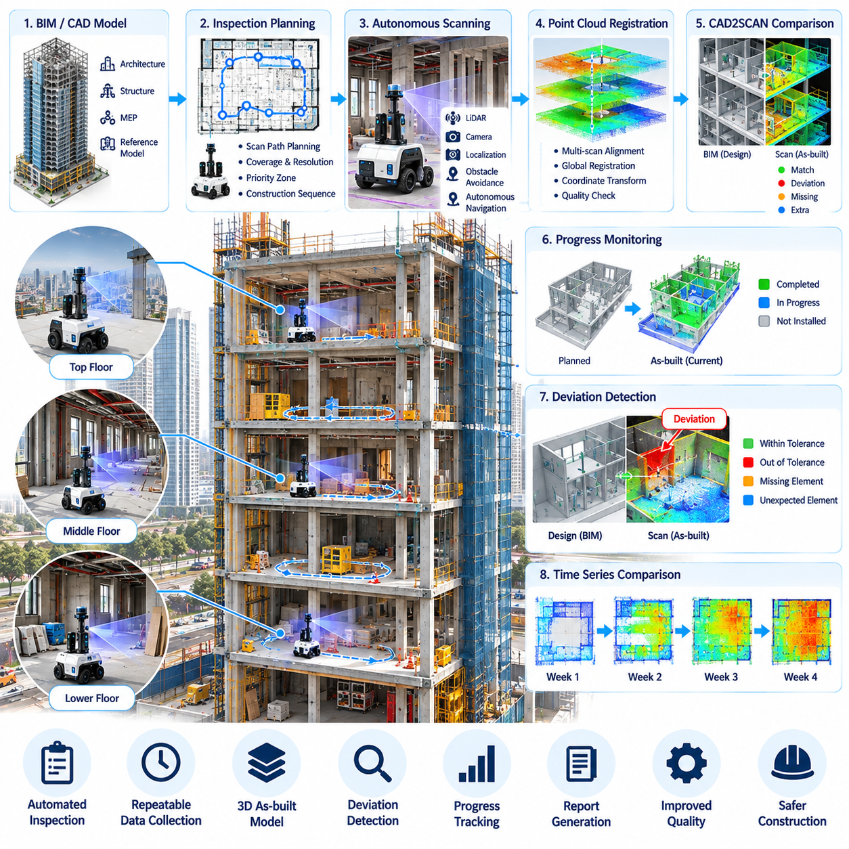
고층 건물 CAD2SCAN 구축은 자율 로봇 스캐닝(Autonomous Robotic Scanning)과 설계 모델(Design Model)을 연결하여 건설 진행 상황을 측정하고 계획 상태와 시공 상태(As-Built Condition) 사이의 편차를 식별한다. 라이다(LiDAR), 카메라, 위치 센서, 온보드 컴퓨팅(Onboard Computing)을 탑재한 이동 로봇은 공사가 진행됨에 따라 각 층을 반복적으로 조사한다. 수집된 3차원 관측 데이터는 CAD 또는 건축정보모델링(Building Information Modeling, BIM) 기준과 정합되어 현장 검사를 간헐적인 수동 기록 방식에서 반복 가능한 디지털 공정 모니터링(Digital Progress Monitoring) 프로세스로 전환한다.
작업 흐름(Workflow)은 구조 요소, 벽, 기둥, 개구부, 기계 설비 및 기타 건설 구성요소를 기술하는 설계 정보에서 시작한다. 관련 CAD 또는 BIM 형상은 로봇 경로 계획과 기하학적 비교에 적합한 표현으로 변환된다. 이후 건설 순서, 접근 가능성, 검사 우선순위, 요구 해상도를 기준으로 조사 구역(Survey Zone)을 정의한다. 이를 통해 설계 의도(Design Intent), 로봇 내비게이션, 획득된 포인트 클라우드(Point Cloud), 후속 공정 분석을 연결하는 공통 공간 기준(Common Spatial Reference)이 설정된다.
고층 건설 현장은 환경이 지속적으로 변화하기 때문에 내비게이션에 어려운 조건을 제공한다. 자재, 임시 방호물, 장비, 케이블, 비계(Scaffolding), 미완성 표면 등이 연속된 검사 사이에 새롭게 나타날 수 있다. 따라서 로봇은 이전 조사에서 사용한 경로가 계속 주행 가능하다고 가정할 수 없다. 자율 내비게이션(Autonomous Navigation)은 위치추정(Localization), 장애물 감지(Obstacle Detection), 로컬 재계획(Local Replanning)을 결합하여 승인된 검사 구역 내부를 유지하고 진행 중인 건설 작업을 피하면서 이동 궤적을 조정할 수 있도록 한다.
스캔 경로 계획(Scan-Path Planning)은 충분한 기하학적 커버리지(Geometric Coverage)를 확보하기 위해 로봇이 어디로 이동하고 어느 위치에서 측정을 수행해야 하는지를 결정한다. 계획기는 센서 범위, 시야각(Field of View), 예상 가림(Occlusion), 복도 폭, 공간 접근성, 관측 데이터 사이에 필요한 중첩 정도를 고려한다. 경로는 완료가 예정된 구역이나 이전 스캔에서 불확실성이 발견된 위치를 우선적으로 조사하도록 설정할 수 있다. 효율적인 경로 계획은 신뢰성 있는 정합과 비교에 충분한 중첩 형상을 유지하면서 불필요한 반복 이동을 감소시킨다.
라이다(LiDAR)는 바닥, 벽, 기둥, 천장, 설치된 장비 및 기타 가시 구조물에 대한 고밀도 기하학적 측정값을 제공한다. 카메라는 기하학적으로 유사한 자재와 시공 상태를 구분하는 데 활용할 수 있는 외관 정보를 추가한다. 각각의 관측값은 로봇 자세(Robot Pose) 및 획득 시간과 연결되어 서로 다른 시점에서 수집된 측정값을 결합할 수 있도록 한다. 이렇게 생성된 포인트 클라우드(Point Cloud)는 프로젝트의 특정 시점에서 건설 환경을 표현하는 3차원 공간 모델을 형성한다.
포인트 클라우드 정합(Point-Cloud Registration)은 서로 다른 로봇 자세에서 수집된 관측 데이터를 일관된 좌표계(Coordinate Frame)로 정렬한다. 로컬 스캔 정합(Local Scan Matching)에는 반복 최근접점(Iterative Closest Point, ICP)과 같은 방법을 사용할 수 있으며, 전역 정렬(Global Alignment)은 위치추정 기준, 제어점(Control Point) 또는 알려진 건물 형상을 활용할 수 있다. 대규모 층에서는 작은 자세 오차가 누적될 수 있으므로 정합 품질을 지속적으로 감시해야 한다. 신뢰도 지표와 잔차 오차(Residual Error)는 해당 스캔이 치수 분석에 적합한지 또는 추가 데이터 획득이 필요한지를 판단하는 데 도움을 준다.
의미 있는 CAD2SCAN 비교를 수행하기 전에 정합된 스캔을 설계 좌표계(Design Coordinate System)에 맞춰 정렬해야 한다. 제어점, 구조적 기준, 측량 마커(Survey Marker) 또는 알려진 기하학적 특징을 이용하여 시공 상태 포인트 클라우드(As-Built Point Cloud)와 CAD 또는 BIM 좌표 사이의 변환 관계를 설정할 수 있다. 정렬 오차(Alignment Error)는 실제 시공 편차와 구분되어야 한다. 그렇지 않으면 부정확한 좌표 변환으로 인해 올바르게 시공된 구조물이 전체 검사 영역에서 잘못 배치된 것처럼 나타날 수 있다.
정렬이 완료되면 기하학적 편차 분석(Geometric Deviation Analysis)을 통해 관측된 표면과 구성요소를 계획된 위치와 비교한다. 포인트 클라우드 측정값과 기준 형상 사이의 거리를 분석하여 이동된 벽, 잘못된 개구부, 치수 불일치, 누락된 구성요소 또는 예상하지 못한 시공 상태를 식별할 수 있다. 허용오차 임계값(Tolerance Threshold)은 허용 가능한 변동과 추가 검토가 필요한 상태를 구분한다. 결과를 공간적으로 표현하면 엔지니어는 편차의 크기뿐만 아니라 정확한 위치와 영향을 받는 구성요소까지 파악할 수 있다.
공정 모니터링(Progress Monitoring)은 건설 상태가 시간에 따라 변화하기 때문에 단순한 기하학적 오차 측정 이상의 기능을 필요로 한다. 시스템은 연속된 스캔을 비교하여 새롭게 설치된 형상이 존재하는 영역을 파악하고 이러한 변화를 계획된 건설 작업과 연결할 수 있다. 특정 마일스톤(Milestone)까지 설치될 것으로 예상되는 구성요소는 관측 완료, 부분 관측, 불확실 또는 미탐지 상태로 분류할 수 있다. 이를 통해 수동 현장 보고서나 사진 판독에 전적으로 의존하지 않고 실제 물리적 공정에 대한 객관적인 증거를 제공할 수 있다.
가림(Occlusion)은 임시 자재, 작업자, 기계, 부분적으로 완성된 구조물이 스캐너에서 대상 구성요소를 가릴 수 있기 때문에 지속적으로 발생하는 문제이다. 따라서 관측 데이터가 없다는 사실만으로 계획된 구성요소가 시공되지 않았다고 판단해서는 안 된다. 가시성 분석(Visibility Analysis)은 로봇의 이동 궤적에서 해당 영역을 실제로 관측할 수 있었는지를 추정한다. 신뢰도가 낮은 영역은 즉시 시공 누락으로 보고하는 대신 다른 관측 지점에서 다시 스캔하도록 계획할 수 있다.
반복적인 자율 조사(Autonomous Survey)는 각 층에 대한 시간적 디지털 기록(Temporal Digital Record)을 생성한다. 매일 또는 매주 수집되는 포인트 클라우드는 검사 날짜, 로봇 이동 궤적, 설계 변경 버전, 건설 마일스톤과 연결할 수 있다. 엔지니어는 개별 공간이 어떻게 변화했는지 검토하고 특정 구조물이 처음 나타난 시점을 확인할 수 있다. 이러한 과거 시계열 정보는 공사 지연을 조사하고 완료된 작업을 검증하거나 특정 시공 단계에서 편차가 발생했는지를 파악할 때 중요한 자료가 된다.
건축정보모델링(BIM) 통합은 기하학적 관측 결과를 의미론적 건설 정보(Semantic Construction Information)와 연결한다. 시스템은 설명되지 않은 포인트 집합을 단순히 보고하는 대신 편차를 특정 벽, 기둥, 덕트, 배관, 장비 또는 기타 BIM 객체와 연계할 수 있다. 객체 식별자(Object Identifier)는 설계 속성, 일정, 담당 작업 패키지(Work Package), 검사 이력으로 연결되는 정보를 제공한다. 이러한 의미론적 연결은 로봇 스캐닝을 단순한 측정 활동에서 구성요소 수준의 건설 관리(Component-Level Construction Management) 기능으로 발전시킨다.
자동 보고서 생성(Automated Reporting)은 대규모 포인트 클라우드 데이터셋을 프로젝트 담당자가 효율적으로 검토할 수 있는 정보로 변환한다. 보고서는 스캔 범위, 탐지된 편차, 불확실한 영역, 관측된 공정 진행률, 예상되었지만 확인되지 않은 요소, 수동 검증이 필요한 영역을 요약할 수 있다. 공간 참조 정보(Spatial Reference) 또는 BIM 객체 식별자를 이용하면 엔지니어가 관련 위치로 직접 이동하여 확인할 수 있다. 목적은 원시 스캔 데이터에 대한 추적성을 유지하면서 필요한 정보를 수작업으로 검색하는 시간을 줄이는 것이다.
건설 현장 안전(Construction-Site Safety)은 모든 자율 스캐닝 임무에 제약조건을 부여한다. 로봇은 바닥 개구부, 임시 경사로, 이동 장비, 작업자, 좁은 통로, 건설 활동으로 인해 허용할 수 없는 위험이 발생하는 구역을 마주할 수 있다. 지오펜스(Geofence)와 임무 규칙(Mission Rule)은 금지 구역 진입을 방지하며 온보드 인지(Onboard Perception)는 즉각적인 장애물에 대응한다. 양중 작업(Lifting Operation), 중장비 이동 또는 기타 작업으로 인해 이전에 승인된 경로가 일시적으로 위험해지는 경우 현장 담당자는 자율 운용을 중단할 수 있다.
고층 건설 프로젝트에서는 여러 층에 걸친 위치추정(Localization)도 신중하게 관리해야 한다. 층별 배치에는 반복되는 복도와 공간이 존재하여 인지적 모호성(Perceptual Ambiguity)이 발생할 수 있으며, 엘리베이터와 수직 운송은 서로 분리된 지도 사이의 전환을 발생시킨다. 시스템은 스캔 데이터가 잘못된 층에 할당되지 않도록 명시적인 층 식별정보(Floor Identity)와 좌표 관계를 유지해야 한다. 측량 제어 기준(Survey Control Reference)은 로봇 지도와 건물 전체의 엔지니어링 좌표계 사이에 안정적인 연결 관계를 제공할 수 있다.
프로젝트 전 기간에 걸쳐 반복적인 라이다 및 이미지 조사가 대규모 데이터셋을 생성하므로 데이터 관리(Data Management)의 중요성이 점차 증가한다. 원시 센서 데이터, 정합된 포인트 클라우드, 처리된 모델, 비교 결과, 로봇 자세, 교정 기록, 소프트웨어 버전은 일관된 메타데이터(Metadata)를 통해 서로 연결된 상태로 유지되어야 한다. 이러한 데이터 출처 정보(Data Provenance)를 통해 엔지니어는 보고된 편차를 재현하고 향상된 정합 또는 분석 알고리즘이 개발되었을 때 과거 스캔 데이터를 다시 처리할 수 있다.
실제 구축은 일반적으로 설계 형상과 시공 상태가 충분히 파악된 제한된 수의 층에서 시작한다. 초기 시험에서는 내비게이션 신뢰성, 스캔 커버리지, 정합 정확도, CAD 또는 BIM 정렬, 편차 임계값, 보고 작업 흐름을 검증한다. 반복성이 입증되면 스캐닝 범위를 추가 층과 다른 건설 단계로 확장할 수 있다. 이러한 단계적 접근 방식(Staged Approach)은 핵심 건설 작업을 방해하지 않으면서 현장 절차와 로봇 소프트웨어를 함께 성숙시킬 수 있도록 한다.
CAD2SCAN의 가장 큰 가치는 로봇 검사가 일상적인 건설 정보 순환 과정(Construction Information Cycle)의 일부로 통합될 때 나타난다. 설계 모델은 예상 상태를 정의하고, 자율 로봇은 물리적 현실을 획득하며, 소프트웨어는 계획된 형상과 관측된 형상을 비교하고, 프로젝트 담당자는 예외 사항과 공정 진행 상황을 검토한다. 이후 수정 조치(Corrective Action)의 결과는 후속 검사에서 다시 확인할 수 있다. 이를 통해 디지털 설계, 물리적 시공, 검증, 프로젝트 관리를 연결하는 폐쇄루프 프로세스(Closed-Loop Process)가 형성된다.
따라서 고층 건물 CAD2SCAN 사례는 자율 로봇이 건설 관리를 위한 이동형 현실 캡처 플랫폼(Mobile Reality-Capture Platform)으로 발전할 수 있음을 보여준다. 내비게이션, 3차원 스캐닝(3D Scanning), 포인트 클라우드 정합, BIM 정렬, 편차 분석, 공정 모니터링, 안전, 데이터 추적성이 하나의 통합된 작업 흐름으로 작동한다. 건설 전 과정에서 이러한 검사를 반복하면 건물의 변화 과정을 반영하는 지속적으로 진화하는 디지털 표현(Evolving Digital Representation)을 구축할 수 있으며, 이를 통해 문제의 조기 발견, 객관적인 공정 검증, 데이터 기반 프로젝트 의사결정(Data-Driven Project Decision)을 지원할 수 있다.

12.07. EV Battery Pack Assembly Humanoid Pilot Case
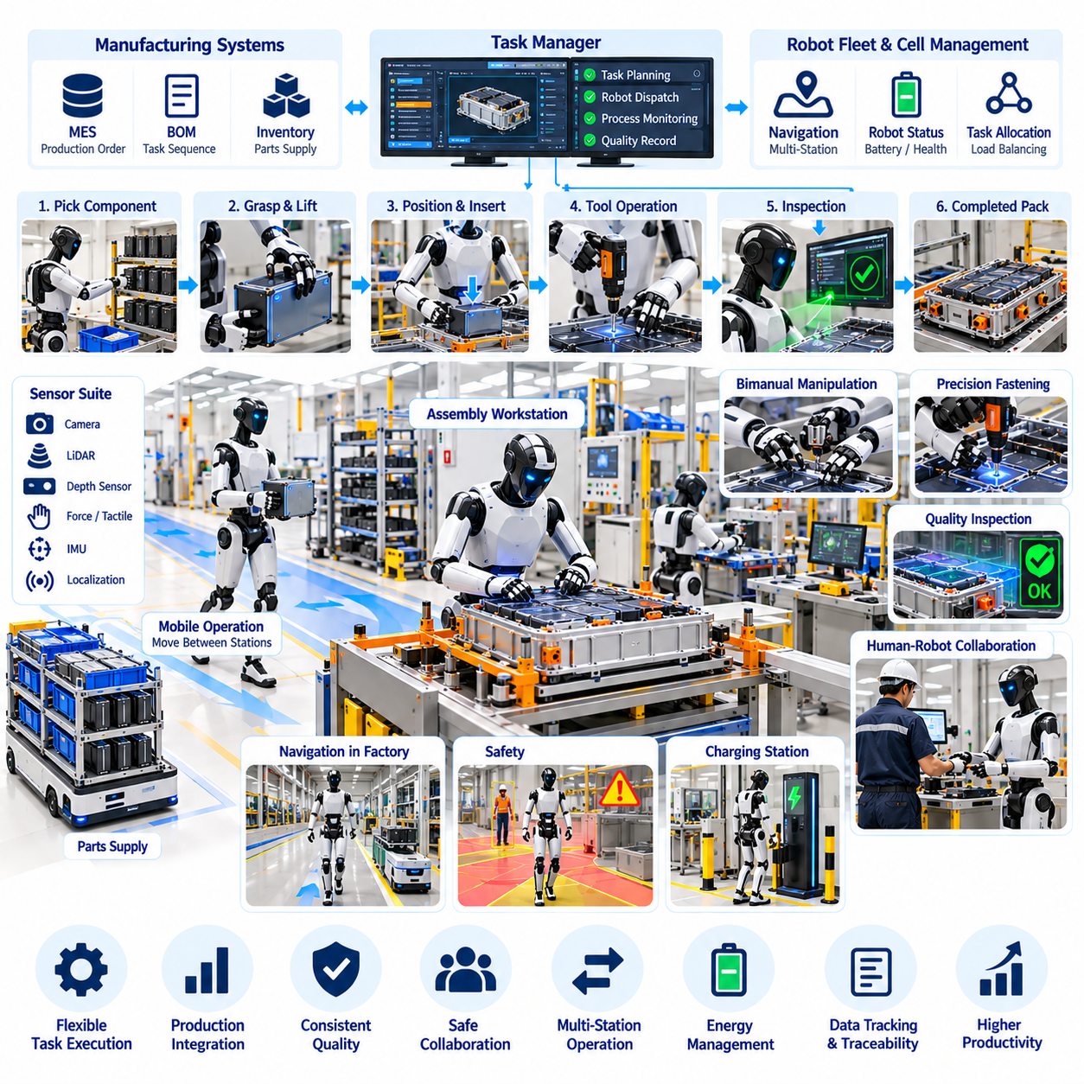
전기자동차(Electric Vehicle, EV) 배터리 팩 조립 휴머노이드 파일럿(Humanoid Pilot)은 인간 작업자를 중심으로 설계된 생산 환경에서 범용 이동형 매니퓰레이터(General-Purpose Mobile Manipulator)가 특정 제조 작업을 수행할 수 있는지를 평가한다. 배터리 조립은 자재 취급, 부품 위치 결정, 체결, 검사, 반복적인 작업대 상호작용을 포함한다. 따라서 파일럿은 기존 제조 라인을 완전히 재설계하지 않으면서 휴머노이드의 이동성과 조작 능력이 유연성을 제공할 수 있는 명확하게 제한된 작업에 초점을 맞춘다.
작업 선정(Task Selection)은 생산 순서, 인체공학(Ergonomics), 가반하중(Payload), 정밀도, 사이클 타임(Cycle Time), 안전성, 공정 변동성에 대한 분석에서 시작한다. 반복적인 팔 뻗기, 불편한 자세, 중간 수준의 부품 취급 또는 빈번한 제품 변경이 필요한 작업은 적절한 파일럿 대상이 될 수 있다. 극단적인 힘이나 매우 높은 속도가 필요하거나 검증된 로봇 성능을 넘어서는 안전 핵심 정밀도(Safety-Critical Precision)가 요구되는 작업은 추가적인 검증 근거가 확보될 때까지 전용 장비로 자동화하거나 숙련 작업자가 수행한다.
휴머노이드는 제조실행시스템(Manufacturing Execution System, MES) 또는 셀 수준 작업 관리자(Cell-Level Task Manager)로부터 작업 지시를 수신한다. 생산 지시에는 배터리 팩 종류, 부품 식별자, 조립 단계, 필요한 도구, 목표 위치, 품질 기준 등이 포함될 수 있다. 로봇은 이러한 제조 맥락(Manufacturing Context)을 내비게이션, 인지, 조작, 검증 작업의 실행 가능한 순서로 변환한다. 생산 시스템 통합(Production-System Integration)은 로봇이 독립적인 시연 루틴을 실행하는 것이 아니라 실제 조립 상태에 따라 행동하도록 보장한다.
시각 인지(Visual Perception)는 배터리 모듈, 트레이, 커넥터, 체결부품, 공구, 지그 및 임시 자재가 존재할 수 있는 작업대와 로봇 사이의 관계를 설정한다. 카메라와 깊이 센서(Depth Sensor)는 객체 위치와 작업공간 형상을 추정하고, 인식 모델(Recognition Model)은 관련 부품을 식별한다. 산업 현장에는 반사, 가림(Occlusion), 외관이 유사한 부품, 변화하는 조명 등이 존재하므로 모든 탐지 결과가 정확하다고 가정하지 않고 조작을 시작하기 전에 인지 신뢰도(Perception Confidence)를 평가한다.
자세 추정(Pose Estimation)은 인식된 부품을 조작 목표로 변환하는 데 필요한 기하학적 정확도를 제공한다. 시스템은 로봇을 기준으로 부품, 지그, 공구, 조립 특징의 위치와 방향을 추정한다. 센서 관측값을 CAD 또는 알려진 작업대 형상과 결합하여 강건성(Robustness)을 향상시킬 수 있다. 자세 불확실성(Pose Uncertainty)이 허용 가능한 한계를 초과하면 로봇은 불확실한 동작을 실행하는 대신 관측 시점을 변경하거나 추가 관측을 요청하거나 작업을 중단할 수 있다.
파지 계획(Grasp Planning)은 객체 형상, 가반하중 제한, 충돌 제약조건, 이후 조립 요구사항을 고려하여 휴머노이드가 부품에 어떻게 접근하고 파지해야 하는지를 결정한다. 들어 올리기에 안정적인 파지가 삽입이나 배치에 필요한 방향을 제공하지 못할 수도 있다. 따라서 로봇은 전체 조작 시퀀스(Manipulation Sequence)를 고려하여 손의 자세를 선택한다. 힘 및 촉각 정보(Force and Tactile Information)를 이용하면 접촉 상태를 확인하고 부품 취급 중 미끄러짐, 불완전한 파지 또는 예상하지 못한 간섭을 탐지할 수 있다.
배터리 팩 조립에서는 단순한 픽앤플레이스(Pick-and-Place) 동작보다 제어된 배치(Controlled Placement)가 필요한 경우가 많다. 모듈이나 구조 부품은 제한된 여유 공간을 가진 위치에 삽입해야 할 수 있다. 휴머노이드는 먼저 비전(Vision)을 이용하여 목표 위치에 접근한 후 접촉이 가까워지면 순응 제어(Compliant Control) 또는 힘 제어(Force-Controlled Motion)로 전환한다. 접촉 피드백(Contact Feedback)을 통해 작은 자세 오차를 보정하여 부품이 목표 조립 위치와 정렬되지 않았을 때 로봇이 과도한 힘을 가하는 것을 방지할 수 있다.
공구 사용(Tool Use)은 파일럿의 범위를 직접적인 객체 취급 이상의 작업으로 확장한다. 휴머노이드는 전동 체결 공구, 검사 장치, 디스펜서(Dispenser) 또는 인간 작업자를 위해 설계된 기타 장비와 상호작용할 수 있다. 공구 자세, 파지 안정성, 작동 상태, 공정 완료 여부를 작업의 일부로 검증해야 한다. 가능한 경우 디지털 연결 공구(Digitally Connected Tool)는 토크, 각도, 완료 상태 또는 고장 정보를 제조 시스템에 직접 제공하여 단순한 시각적 확인보다 강력한 공정 증거(Process Evidence)를 생성할 수 있다.
체결 작업(Fastening Operation)은 인지, 동작, 힘, 품질 데이터를 통합적으로 조정해야 하는 대표적인 사례이다. 로봇은 체결 위치를 찾고 공구를 정렬한 후 접촉을 형성하고 체결 사이클을 실행하며 요구된 공정 파라미터가 달성되었는지를 확인해야 한다. 로봇 팔의 이동 궤적이 완료되었다는 사실만으로 체결이 올바르게 이루어졌다고 판단할 수는 없다. 따라서 제조실행시스템이 해당 조립 단계를 완료 상태로 기록하기 전에 공정 측정값과 공구 피드백을 이용하여 품질을 검증한다.
양손 조작(Bimanual Manipulation)은 한 손으로 부품을 안정적으로 고정하면서 다른 손으로 위치를 조정하거나 연결 작업을 수행하거나 공구를 조작해야 할 때 유용하다. 이러한 동작은 수행 가능한 작업 범위를 확장하지만 추가적인 충돌 및 협조 제약조건을 발생시킨다. 전신 동작 계획(Whole-Body Planning)은 양팔, 몸통 자세, 균형, 주변 지그, 조작 대상 객체를 함께 고려해야 한다. 단일 팔만으로 충분한 경우에는 더 단순한 단일 팔 작업을 우선하고, 명확한 운영적 가치가 있는 작업에 양손 협조 동작을 적용하는 것이 바람직하다.
이동성(Mobility)을 활용하면 한 대의 휴머노이드가 하나의 셀에 영구적으로 고정되지 않고 인접한 여러 작업대를 담당할 수 있다. 로봇은 생산 일정에 따라 자재 준비 구역, 조립 위치, 검사 위치, 공구 보관 위치 사이를 이동할 수 있다. 사람과 장비 주변에서 수행하는 내비게이션은 정밀 조작 로직(Precision Manipulation Logic)과 분리되어야 한다. 조립 작업을 시작하기 전에 로봇은 안정적인 작업 자세를 확보하고 해당 작업대가 정확하게 식별되었으며 사용 가능한 상태인지 확인한다.
인간-로봇 협업(Human-Robot Collaboration)은 자율 작업과 인간 개입 사이의 명확한 경계를 필요로 한다. 작업자는 자재를 보충하고 전문 작업을 수행하며 예외 상황을 해결하거나 휴머노이드와 인접한 생산 구역을 공유할 수 있다. 안전 등급 센싱 및 제어 기능(Safety-Rated Sensing and Control Function)은 사람이 보호 구역에 진입하거나 예상하지 못한 접촉이 발생할 경우 로봇의 동작을 제한한다. 운영 규칙은 로봇이 언제 자율적으로 작업을 계속할 수 있는지, 언제 감속 또는 정지해야 하는지, 언제 책임을 인간 운영자에게 전환해야 하는지를 정의한다.
배터리 제조(Battery Manufacturing)는 보수적인 로봇 동작이 필수적인 추가적인 공정 위험을 포함한다. 부품은 무겁거나 전기적으로 민감하거나 기계적으로 손상되기 쉬울 수 있으며 엄격한 품질 요구사항이 적용될 수도 있다. 휴머노이드는 식별되지 않은 부품, 손상된 지그, 예상하지 못한 전기적 상태 또는 불확실한 공정 상태를 임의로 판단하여 처리해서는 안 된다. 고장 처리(Fault Handling)는 로봇을 안전한 상태로 이동시키고 관련 증거를 보존하며 상황이 검증된 운용 조건을 벗어난 경우 인간의 검토를 요청하도록 한다.
예외 복구(Exception Recovery)는 파일럿 시스템의 성숙도를 평가하는 핵심 척도이다. 실제 생산에서는 부품 누락, 지그 위치 변화, 파지 실패, 객체 낙하, 공구 사용 불가, 통신 장애, 품질 검사 실패 등이 발생한다. 실용적인 휴머노이드 시스템은 자체적으로 복구 가능한 상태와 인간의 지원이 필요한 상황을 구분해야 한다. 검증된 실패 유형에는 제한적인 재시도를 허용할 수 있지만 반복되거나 익숙하지 않은 오류가 발생하면 고가의 생산 장비를 대상으로 통제되지 않은 실험을 수행하는 대신 상위 단계로 에스컬레이션(Escalation)해야 한다.
품질 추적성(Quality Traceability)은 모든 성공적인 조립 작업을 요구된 공정이 실제로 완료되었다는 증거와 연결한다. 로봇 자세, 부품 식별정보, 공구 데이터, 힘 측정값, 검사 결과, 타임스탬프, 관련 이미지를 생산 기록과 연계할 수 있다. 이러한 정보는 이후 결함이 발견되었을 때 근본원인 분석(Root-Cause Analysis)을 지원한다. 또한 엔지니어가 인지, 조작, 공구, 부품 편차 또는 상위 제조 공정 조건 가운데 어떤 요인이 고장의 원인이었는지를 구분할 수 있도록 한다.
파일럿 평가(Pilot Evaluation)는 휴머노이드가 작업을 한 번 성공적으로 완료할 수 있는지만 측정해서는 안 된다. 성공률, 사이클 타임 분포(Cycle-Time Distribution), 개입 빈도, 복구 성공률, 위치 정확도, 체결 품질, 가동중단시간(Downtime), 안전 이벤트는 생산 준비도(Production Readiness)를 보다 현실적으로 보여준다. 장시간 시험(Long-Duration Testing)은 짧은 시연에서 드러나지 않는 고장 모드를 노출시킨다. 따라서 반복 교대 작업, 제품 변형, 환경 변화, 실제적인 생산 교란 조건에 걸쳐 성능을 평가해야 한다.
구축은 점차 높은 수준의 자율성(Autonomy)으로 단계적으로 발전할 수 있다. 초기 운용에서는 제한된 작업과 빈번한 운영자 확인을 포함하는 감독 실행(Supervised Execution)을 적용할 수 있다. 검증 근거가 축적됨에 따라 검증된 작업은 자율적으로 수행하도록 전환하고 비정상적인 상황은 계속해서 인간의 승인을 요구하도록 할 수 있다. 이러한 단계적 접근 방식(Staged Approach)은 기술적 능력과 생산 운용 승인(Production Authorization)을 분리하고 신뢰성, 안전성, 품질 데이터가 변화를 정당화할 때에만 엔지니어가 운용 범위(Operational Envelope)를 확대할 수 있도록 한다.
EV 배터리 팩 휴머노이드 파일럿의 궁극적인 목적은 모든 전용 자동화 시스템을 대체하는 것이 아니라 유연성(Flexibility)을 평가하는 것이다. 전용 기계는 반복성이 높고 고속으로 수행되는 공정에서 여전히 우수하며, 휴머노이드는 작업이 변경되고 작업대가 인간 중심으로 설계되어 있으며 조작 요구사항이 다양하게 변화하는 환경에서 가치를 제공할 수 있다. 따라서 가장 효과적인 아키텍처는 각 제조 공정의 특성에 따라 고정형 자동화(Fixed Automation), 휴머노이드 로봇, 기존 산업용 로봇, 이동 로봇, 인간 작업자를 조합하는 방식이다.
성공적으로 통합되면 휴머노이드는 제조 정보, 물리적 작업대, 품질 시스템, 인간 감독과 연결된 소프트웨어 정의 생산 자원(Software-Defined Production Resource)으로 발전한다. 인지(Perception)는 변화하는 작업공간을 해석하고, 조작(Manipulation)은 물리적 작업을 수행하며, 공정 피드백(Process Feedback)은 결과를 검증하고, 생산 시스템은 다음에 수행해야 할 작업을 결정한다. 이러한 폐쇄루프 구조(Closed-Loop Structure)는 제한적인 배터리 팩 조립 파일럿에서 점차 높은 능력을 갖춘 범용 로봇 제조(General-Purpose Robotic Manufacturing)로 발전하기 위한 실질적인 경로를 제공한다.

12.08. Smart Farm Autonomous Strawberry Harvest Case
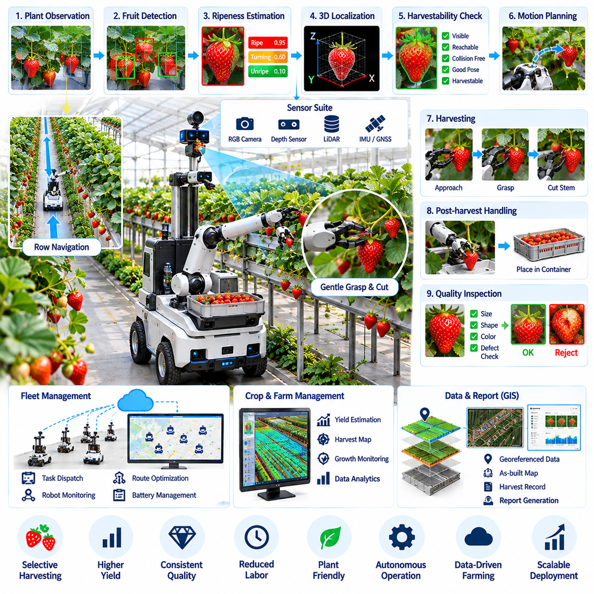
스마트 팜(Smart Farm) 자율 딸기 수확 시스템(Autonomous Strawberry Harvesting System)은 이동 로보틱스(Mobile Robotics), 시각 인지(Visual Perception), 조작(Manipulation), 작물 정보(Crop Information)를 결합하여 변동성이 매우 높은 농업 환경에서 선택적 수확(Selective Harvesting)을 수행한다. 산업용 부품과 달리 딸기는 크기, 색상, 방향, 숙도, 접근성이 지속적으로 달라진다. 따라서 로봇은 보이는 각각의 과실을 개별적으로 평가하고 주변 과실, 꽃, 줄기 또는 식물 자체를 손상시키지 않고 안전하게 수확할 수 있는지를 판단해야 한다.
수확 작업 흐름(Harvesting Workflow)은 작물 재배 열 사이의 내비게이션과 식물 관찰에서 시작한다. 이동 플랫폼(Mobile Platform)은 재배 베드(Cultivation Bed) 사이를 이동하면서 카메라와 깊이 센서(Depth Sensor)를 이용해 적절한 시점에서 식물을 촬영한다. 위치 정보는 관측 결과를 특정 재배 열이나 재배 구역과 연결한다. 로봇은 식물 밀도와 인지 처리 부하에 따라 이동속도를 조절하여 복잡한 영역에서는 정밀한 센싱을 수행하고 수확 가능한 딸기가 적은 구역에서는 보다 효율적으로 이동할 수 있다.
과실 탐지(Fruit Detection)는 잎, 줄기, 꽃, 지지 구조물, 서로 겹쳐 있는 과실이 포함된 장면에서 딸기를 식별한다. 색상과 질감은 유용한 정보를 제공하지만 강건한 탐지(Robust Detection)를 위해서는 그림자, 반사, 조명 변화, 부분 가림(Partial Occlusion), 상당한 외관 변화를 견딜 수 있어야 한다. 인스턴스 수준 인지(Instance-Level Perception)는 서로 인접한 딸기를 분리하여 밀집된 과실 집단을 하나의 수확 대상으로 처리하지 않고 각각의 과실을 독립적으로 평가할 수 있도록 한다.
숙도 추정(Ripeness Estimation)은 탐지된 딸기를 현재 수확 과정에서 수확해야 하는지를 결정한다. 시각 모델(Visual Model)은 색상 분포, 표면 외관, 추정 크기 및 기타 관측 가능한 특성을 평가하여 성숙도 등급 또는 숙도 점수(Ripeness Score)를 부여할 수 있다. 판단 임계값은 농장의 운영 정책, 예상 운송 시간, 시장 요구사항, 수확 일정에 따라 달라진다. 상태가 불확실한 과실은 너무 일찍 수확하는 대신 식물에 남겨 두고 이후 다시 검사할 수 있다.
3차원 위치추정(Three-Dimensional Localization)은 선택된 과실을 이미지상의 탐지 결과에서 실제 물리적 조작 목표로 변환한다. 깊이 센싱(Depth Sensing), 스테레오 비전(Stereo Vision) 또는 다중 시점 관측(Multi-View Observation)을 이용하여 로봇과 매니퓰레이터를 기준으로 과실의 위치를 추정한다. 시스템은 과실의 방향, 줄기 방향, 주변 장애물도 함께 추정할 수 있다. 작은 위치추정 오차만으로도 그리퍼나 절단 장치가 과실 표면, 인접 줄기 또는 지지 구조물과 접촉할 수 있으므로 정확한 공간 이해(Spatial Understanding)가 필수적이다.
가림(Occlusion)은 잎이 과실이나 줄기의 일부를 빈번하게 가리기 때문에 딸기 수확에서 가장 어려운 문제 중 하나이다. 로봇은 신뢰도가 낮은 관측 결과만으로 조작에 충분한 정보가 확보되었다고 가정해서는 안 된다. 능동 인지(Active Perception)를 이용하면 수확 결정을 내리기 전에 카메라나 매니퓰레이터를 이동하여 다른 시점의 관측 정보를 획득할 수 있다. 이후 여러 관측 결과를 융합하여 위치추정 정확도를 높이고 충돌 없는 접근 경로가 존재하는지를 판단할 수 있다.
수확 가능성 추정(Harvestability Estimation)은 숙도 이상의 요소를 평가한다. 충분히 익은 딸기라도 심하게 가려져 있거나 인접한 과실과 얽혀 있거나 매니퓰레이터의 작업공간 밖에 위치하거나 연약한 식물 구조물에 둘러싸여 있다면 로봇 수확에 적합하지 않을 수 있다. 시스템은 가시성, 도달 가능성, 충돌 위험, 자세 신뢰도, 예상 조작 난이도를 이용하여 수확 가능성 점수(Harvestability Score)를 부여한다. 어려운 과실은 작물 손상 위험이 높은 파지를 강제로 시도하는 대신 다음 수확 기회로 연기할 수 있다.
동작 계획(Motion Planning)은 매니퓰레이터의 현재 구성에서 선택된 과실까지 접근하는 이동 궤적을 생성한다. 잎, 줄기, 인접한 딸기, 재배 구조물, 재배 베드는 장애물 또는 민감 구역(Sensitive Region)으로 취급된다. 계획기는 충분한 안전거리를 확보하면서 엔드 이펙터(End Effector)를 수확에 적합한 방향으로 유지할 수 있는 경로를 탐색한다. 유연한 식생(Vegetation)은 초기 인지 이후 또는 접촉에 의해 움직일 수 있으므로 로컬 재계획(Local Replanning)이 필요할 수 있다.
엔드 이펙터는 쉽게 멍이 들 수 있는 과실 표면과 부드럽게 상호작용해야 한다. 수확 메커니즘에 따라 로봇은 딸기를 지지하거나 순응형 손가락(Compliant Finger)으로 파지하거나 줄기를 절단하거나 여러 동작을 조합할 수 있다. 힘 또는 촉각 센싱(Force or Tactile Sensing)은 접촉 상태를 확인하고 과도한 압력을 탐지할 수 있다. 기계적 순응성(Mechanical Compliance)은 작은 위치 오차에 대한 추가적인 보호 기능을 제공하고 엔드 이펙터가 자연적인 과실 형상 변화에 적응하도록 한다.
줄기 절단(Stem Cutting)은 시각적으로 파악한 형상과 절단 도구의 위치를 정확하게 조정해야 한다. 절단 장치는 과실, 식물의 관부(Plant Crown), 인접 줄기 또는 미성숙 딸기를 손상시키지 않으면서 적절한 지점에 도달해야 한다. 줄기가 충분히 보이지 않는 경우 로봇은 위험한 절단 위치를 추정하는 대신 다른 관측 시점을 요청할 수 있다. 성공적인 분리 여부는 매니퓰레이터가 수확된 과실을 운반하기 전에 시각, 힘 또는 동작 피드백(Motion Feedback)을 통해 확인해야 한다.
수확 후 취급(Post-Harvest Handling)은 충격이나 압축이 상품 품질을 저하시킬 수 있으므로 식물에서 과실을 분리하는 과정만큼 중요하다. 매니퓰레이터는 제어된 가속도와 방향을 유지하면서 딸기를 트레이, 용기 또는 선별 위치로 이동시킨다. 배치 계획(Placement Planning)은 과도한 높이에서 과실을 떨어뜨리거나 누적된 농산물로 인해 손상 압력이 발생하는 것을 방지한다. 또한 용기의 적재 상태(Container Fill State)를 감시하여 용량을 초과하기 전에 수확을 일시 중지하거나 저장 용기를 교체할 수 있다.
품질 검사(Quality Inspection)는 수확 과정 중 또는 수확 직후에 수행할 수 있다. 선택된 과실의 이미지를 분석하여 눈에 보이는 결함, 변형, 비정상적인 색상 또는 기타 품질 지표를 확인할 수 있다. 크기와 외관 정보는 딸기가 포장 공정에 도달하기 전에 예비 등급 분류(Preliminary Grading)를 지원할 수 있다. 따라서 수확과 검사는 서로 연결된 작업으로 구성되며, 로봇 시스템은 각각의 과실을 식물에서 분리하는 순간 제품 수준의 품질 정보(Product-Level Quality Information)를 수집할 수 있다.
이동 조작(Mobile Manipulation)은 차량 위치 결정과 로봇 팔의 도달 가능성을 함께 조정해야 한다. 플랫폼은 불필요한 베이스 이동을 최소화하면서 매니퓰레이터가 여러 개의 수확 가능한 딸기에 접근할 수 있는 위치에서 정지한다. 도달 가능한 목표의 처리가 완료되면 차량은 다음으로 효과적인 수확 위치까지 이동한다. 개별 과실을 수확할 때마다 전체 플랫폼의 위치를 반복적으로 변경하면 수확 효율이 크게 저하되므로 내비게이션과 조작의 공동 최적화(Joint Optimization)는 전체 처리량을 향상시킬 수 있다.
농장 지도(Farm Map)와 작물 기록(Crop Record)은 즉각적인 인지 결과를 넘어서는 추가적인 맥락 정보를 제공한다. 로봇은 수확된 과실 수, 숙도 관측 결과, 실패한 수확 시도, 남아 있는 작물량 추정치를 특정 재배 열이나 구역과 연결할 수 있다. 반복적인 임무 수행을 통해 작물 성장에 관한 공간적·시간적 정보(Spatial and Temporal Information)가 생성된다. 이러한 데이터는 수확량 예측, 인력 계획, 생산량 추정, 식물 상태 또는 생산성이 예상과 다른 구역의 식별을 지원할 수 있다.
농업 환경은 완전히 표준화할 수 없기 때문에 예외 처리(Exception Handling)가 필수적이다. 로봇은 손상된 과실, 얽힌 식물, 떨어진 잎, 막힌 통로, 누락된 용기, 센서 오염, 절단 실패 또는 조작 중 예상하지 못하게 움직이는 과실을 마주할 수 있다. 검증된 복구 절차(Validated Recovery Procedure)는 일반적인 실패를 처리할 수 있으며, 익숙하지 않거나 반복되는 문제는 작업 연기 또는 인간 지원(Human Assistance)을 요청하도록 한다. 자율 수확 시도 횟수를 최대화하는 것보다 작물을 보호하는 것이 우선되어야 한다.
환경 조건(Environmental Condition)은 시스템 성능에 지속적으로 영향을 미친다. 태양광 변화, 온실 조명, 습도, 물방울, 먼지, 온도, 식물의 움직임은 카메라, 깊이 센서, 기계 시스템, 접지력에 영향을 줄 수 있다. 센서 상태 모니터링(Sensor-Health Monitoring)은 성능이 저하된 관측 상태를 탐지하며, 청소 또는 재교정(Recalibration) 절차를 통해 인지 품질을 유지한다. 인지와 조작 성능이 충분히 검증된 범위를 벗어나는 환경에서는 운영 정책에 따라 수확 작업을 제한할 수 있다.
성능 평가(Performance Evaluation)는 생산성과 작물 품질을 모두 포함해야 한다. 수확 성공률, 과실 손상률, 사이클 타임, 탐지 재현율(Detection Recall), 숙도 분류 정확도, 인간 개입 빈도, 미수확 과실 비율(Missed-Fruit Rate), 로봇 가용성(Robot Availability)은 시스템 능력을 상호보완적으로 평가하는 지표이다. 빠르게 수확하지만 농산물을 손상시키는 로봇은 속도가 다소 느리더라도 안정적인 품질을 유지하는 시스템보다 경제적 가치가 낮을 수 있다. 따라서 실제 농장의 생산성을 평가하기 위해서는 장시간 시험(Long-Duration Trial)이 필요하다.
실제 구축은 식물 높이, 재배 베드 형상, 조명, 접근 조건이 상대적으로 통제된 구조화된 온실 재배 열에서 시작할 수 있다. 초기 운용에서는 가시성이 높은 완숙 과실을 우선적으로 대상으로 하고 어려운 사례는 인간 작업자가 처리하도록 할 수 있다. 인지, 조작, 복구 성능이 향상됨에 따라 검증된 수확 범위(Validated Harvesting Envelope)를 확대할 수 있다. 이러한 단계적 접근 방식(Staged Approach)은 선택적 작업 지원에서 점차 완전한 재배 열 단위의 자율 운용으로 발전할 수 있도록 한다.
자율 딸기 수확 사례는 궁극적으로 농업 로봇이 단순히 작물을 탐지하는 것을 넘어 인지와 물리적 상호작용(Physical Interaction)을 통합해야 한다는 것을 보여준다. 내비게이션은 관측이 수행되는 위치를 결정하고, 인공지능(AI)은 과실을 식별하고 평가하며, 능동 인지는 불확실성을 해소하고, 조작 시스템은 섬세한 수확을 수행하며, 농장 정보 시스템(Farm Information System)은 그 결과로 생성되는 생산 데이터를 보존한다. 이러한 기능들이 함께 작동하면 작물 상태, 로봇 행동, 제품 품질, 향후 수확 의사결정을 연결하는 폐쇄루프 스마트 팜 프로세스(Closed-Loop Smart-Farm Process)를 구축할 수 있다.

12.09. Automated Container Terminal Port Case
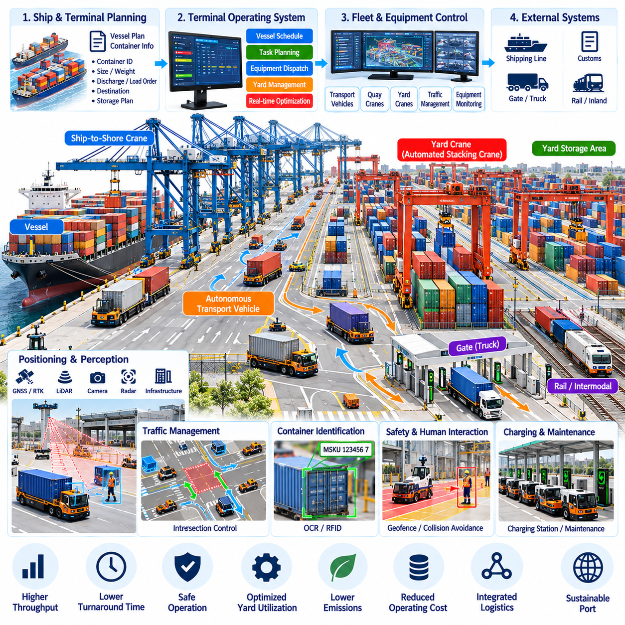
자동화 컨테이너 터미널(Automated Container Terminal)은 자율 운송 차량(Autonomous Transport Vehicle), 안벽 크레인(Quay Crane), 야드 크레인(Yard Crane), 터미널 소프트웨어(Terminal Software), 위치결정 인프라(Positioning Infrastructure), 안전 시스템(Safety System)을 하나의 협조된 물류 환경으로 통합한다. 목적은 개별 장비를 단순히 자동화하는 것이 아니라 선박, 컨테이너 야드, 게이트, 복합운송 연결 지점 사이에서 지속적인 컨테이너 흐름을 유지하는 것이다. 따라서 효과적인 자동화를 위해서는 터미널 전체에서 물리적 작업과 실시간 정보 교환이 동기화되어야 한다.
운영 사이클(Operational Cycle)은 선박 계획(Vessel Plan)과 컨테이너 정보가 터미널 운영 시스템(Terminal Operating System, TOS)으로 전달되면서 시작된다. 각 컨테이너에는 식별정보, 목적지, 크기, 중량, 적재 상태, 계획된 보관 위치 등의 속성이 연결된다. 시스템은 선박 및 야드 계획을 실행 가능한 운송 및 하역 작업으로 변환한다. 크레인 생산성, 장비 가용성, 교통 상황, 선박 작업 상태가 실행 과정에서 변화할 수 있으므로 이러한 작업은 지속적으로 갱신되어야 한다.
안벽 작업(Quay-Side Operation)에서는 선박-육상 크레인(Ship-to-Shore Crane)과 자율 운송 차량 사이의 긴밀한 협조가 필요하다. 크레인이 선박에서 컨테이너를 하역한 후 대기 중인 차량은 최소한의 대기시간으로 인계 위치에 도착해야 한다. 너무 일찍 도착하면 혼잡이 발생할 수 있고, 너무 늦게 도착하면 고가의 크레인 처리 능력이 유휴 상태가 된다. 따라서 배차 알고리즘(Dispatching Algorithm)은 각각의 운송 요청을 독립적인 이동으로 처리하는 대신 예측된 크레인 작업 사이클과 차량 할당을 동기화한다.
자율주행 차량(Autonomous Vehicle)은 안벽 인계 지점과 야드 보관 구역 사이에서 컨테이너를 운송한다. 내비게이션 시스템(Navigation System)은 대형 철제 구조물, 적재된 컨테이너, 크레인 및 기타 장비 주변에서도 정확한 위치추정을 유지하면서 터미널 주행 차선을 따라 이동한다. 위성항법시스템(GNSS) 또는 실시간 이동측위(RTK)는 관성 센싱(Inertial Sensing), 라이다(LiDAR), 레이더(Radar), 카메라 또는 인프라 기준 정보와 결합할 수 있다. 다중 센서 위치추정(Multi-Sensor Localization)은 컨테이너 적재물이나 항만 구조물로 인해 위성 신호가 저하될 때에도 위치 정보의 연속성을 제공한다.
자율주행 차량의 수가 증가할수록 교통 관리(Traffic Management)의 중요성이 높아진다. 차량은 교차로, 좁은 차선, 크레인 인계 구역, 충전 구역, 임시 작업 구역을 공동으로 사용한다. 플릿 관리자(Fleet Manager)는 중요 도로 구간에 대한 상충되는 예약을 방지하면서 경로와 우선순위를 할당한다. 로컬 장애물 회피(Local Obstacle Avoidance)는 즉각적인 안전을 담당하지만, 터미널 수준의 협조 제어는 개별 차량이 독립적으로 행동하는 것만으로 효율적으로 해결하기 어려운 불필요한 정지, 교착상태(Deadlock), 혼잡을 감소시킨다.
컨테이너 야드 관리(Container-Yard Management)는 현재 작업 효율성을 유지하면서 향후 과도한 재배치 작업을 발생시키지 않도록 컨테이너의 보관 위치를 결정한다. 하역 시점에는 편리한 위치라도 이후 다른 선박, 트럭 또는 열차로 컨테이너를 반출해야 할 때 비효율적인 위치가 될 수 있다. 따라서 야드 계획 알고리즘(Yard-Planning Algorithm)은 보관 위치를 할당할 때 출발 일정, 컨테이너 유형, 적재 제약조건, 장비 작업 부하, 예상 반출 순서를 고려한다.
자동 적재 크레인(Automated Stacking Crane)은 운송 차량과 야드 적재 구역 사이에서 컨테이너를 이동시킨다. 차량이 도착했을 때 인계 구역의 생산성을 유지하면서 과도한 대기열이 발생하지 않도록 크레인 작업을 차량 도착과 동기화해야 한다. 위치결정 및 식별 시스템(Positioning and Identification System)은 올바른 컨테이너가 정확한 보관 위치로 이동하고 있는지를 확인한다. 작업 완료 정보는 터미널 시스템으로 반환되어 디지털 재고 상태와 실제 컨테이너 위치가 일관되게 유지되도록 한다.
컨테이너 식별(Container Identification)은 물리적 화물과 디지털 물류 기록을 연결하는 정보 연결고리를 제공한다. 광학문자인식(Optical Character Recognition, OCR), 장비 센서, 사용 가능한 경우 무선주파수식별(Radio Frequency Identification, RFID), 운영 메시지를 활용하여 식별정보를 검증할 수 있다. 시스템은 화물이 작업 흐름의 다음 단계로 이동하기 전에 예상된 컨테이너 정보와 실제 관측 정보 사이의 불일치를 탐지해야 한다. 조기에 예외를 탐지하면 하나의 식별 오류가 보관, 반출, 선박 적재 작업 전체로 전파되는 것을 방지할 수 있다.
인지 시스템(Perception System)은 차량, 작업자, 컨테이너, 차선 경계, 장비 및 예상하지 못한 장애물을 탐지하여 자율 운용을 지원한다. 항만 환경에서는 카메라와 거리 측정 센서가 어둠, 눈부심, 비, 안개, 먼지, 반사, 객체 크기의 큰 변화에 노출될 수 있기 때문에 인지 작업이 어렵다. 센서 융합(Sensor Fusion)은 상호보완적인 센싱 방식을 결합하여 강건성(Robustness)을 향상시킨다. 환경 조건이 악화될 경우 탐지 신뢰도(Detection Confidence)와 센서 상태 정보(Sensor-Health Information)를 운영 의사결정에 반영한다.
안전 아키텍처(Safety Architecture)는 생산성 최적화 기능과 위험한 움직임을 방지하는 기능을 분리한다. 자율주행 차량은 플릿 수준의 스케줄링 목표와 독립적으로 속도 제한, 정지거리, 보호 구역, 비상 정지 동작을 유지한다. 지오펜스(Geofence)를 이용하여 가동 중인 크레인 구역, 유지보수 구역 또는 작업자가 일시적으로 점유하고 있는 위치에 대한 접근을 제한할 수 있다. 중앙 관리 시스템과의 통신이 끊어지면 장비는 불확실한 명령을 계속 실행하는 대신 사전에 정의된 안전 동작(Predefined Safe Behavior)으로 전환한다.
고도로 자동화된 터미널에서도 인간과의 상호작용(Human Interaction)은 여전히 필요하다. 유지보수 인력, 검사원, 트럭 운전자, 선박 승무원, 비상 대응 인력이 일반적으로 자동화 장비가 운용되는 구역에 진입할 수 있다. 접근통제 절차(Access-Control Procedure)와 운용 모드(Operating Mode)는 사람이 존재할 때 자동화 시스템이 어떻게 대응해야 하는지를 정의한다. 특정 구역에서는 작업자가 유지보수 또는 예외적인 화물 처리 작업을 수행하는 동안 감속 운행, 감독 운용(Supervised Operation) 또는 자율 교통의 완전한 중단이 요구될 수 있다.
예외 처리(Exception Handling)는 터미널 자동화가 정상적인 시연 수준을 넘어 실제 운영을 지속할 수 있는지를 결정한다. 컨테이너가 손상되거나 식별에 실패할 수 있으며, 차선이 차단되거나 크레인이 예기치 않게 정지하거나 차량에서 위치추정 및 통신 장애가 발생할 수 있다. 제어 시스템은 각각의 예외 상황을 분류하고 승인된 복구 절차(Approved Recovery Procedure)를 선택한다. 불확실한 상황에서는 자율 장비가 안전 핵심 물류 프로세스에서 임의로 대응하도록 하지 않고 인간 운영자에게 에스컬레이션(Escalation)한다.
충전 및 에너지 관리(Charging and Energy Management)는 연속적인 터미널 운영에서 플릿 가용성(Fleet Availability)에 영향을 미친다. 자율 전기 차량은 수요가 높은 시간대에 지나치게 많은 운송 능력을 제거하지 않으면서 충분한 충전을 받아야 한다. 플릿 소프트웨어는 배터리 상태, 예상 작업 부하, 대기열 상태, 예정된 선박 작업을 기준으로 충전 일정을 계획할 수 있다. 수요가 낮은 시간에 기회 충전(Opportunity Charging)을 수행하면 운영 장애에 대응할 충분한 예비 용량을 유지하면서 필요한 차량 수를 줄일 수 있다.
터미널 최적화(Terminal Optimization)는 특정 장비 유형의 이용률만 최대화하는 것이 아니라 전체 물류 체인을 고려해야 한다. 야드 크레인의 처리 능력이 포화된 상태라면 차량 속도를 높여도 얻을 수 있는 효과가 제한적이며, 크레인 이용률만 최대화하면 다른 위치에서 과도한 차량 대기열이 발생할 수 있다. 시스템 수준 스케줄링(System-Level Scheduling)은 안벽 크레인, 운송 차량, 야드 장비, 보관 용량, 게이트 수요 사이의 균형을 조정한다. 목표는 대기시간을 제어하고 공유 인프라를 효율적으로 활용하면서 안정적인 컨테이너 처리량(Container Throughput)을 유지하는 것이다.
디지털 트윈(Digital Twin)은 터미널 자산, 컨테이너 위치, 장비 상태, 교통 상황, 운영 계획을 동기화된 형태로 표현할 수 있다. 실시간 데이터는 모델을 지속적으로 갱신하며, 시뮬레이션(Simulation)을 통해 대체 배차 전략이나 야드 운영 전략을 실제 장비에 적용하기 전에 평가할 수 있다. 이러한 기능은 처리 용량 계획(Capacity Planning)과 운영 의사결정을 지원한다. 또한 과거 운영 데이터를 재생하여 혼잡, 지연, 비정상 이벤트의 발생 원인을 조사할 수 있다.
성능 평가(Performance Evaluation)에는 선박 회항시간(Vessel Turnaround Time), 크레인 생산성, 시간당 컨테이너 처리 횟수, 차량 이용률, 이동거리, 대기시간, 에너지 소비량, 예외 발생 빈도, 장비 가용성이 포함된다. 생산성과 함께 안전 관련 이벤트 및 수동 개입(Manual Intervention)도 측정해야 한다. 간헐적으로 발생하는 심각한 혼잡이나 장시간의 복구 지연이 터미널 운영에 상당한 영향을 줄 수 있으므로 평균 성능만으로는 충분하지 않다. 따라서 성능 분포와 최악 조건 동작(Worst-Case Behavior)도 시스템 성숙도를 평가하는 중요한 근거가 된다.
구축은 일반적으로 격리된 자동화 구역(Isolated Automation Zone)에서 시작하여 통합 터미널 운영으로 단계적으로 확대된다. 초기 단계에서는 제한된 경로의 운송 작업을 자동화한 후 복잡한 교차로, 혼합 교통(Mixed Traffic), 크레인 협조 인터페이스, 광범위한 플릿 최적화를 점진적으로 도입할 수 있다. 각각의 확장 단계에서는 통신, 위치추정, 교통 제어, 복구 동작, 안전 경계를 검증해야 한다. 이러한 단계적 프로세스(Staged Process)를 통해 기반 자동화 기능이 충분한 신뢰성을 입증한 이후에만 운영 복잡도를 증가시킬 수 있다.
자동화 규모가 확대되면 데이터 상호운용성(Data Interoperability)이 핵심적인 아키텍처 요구사항이 된다. 터미널 운영 시스템, 플릿 관리자, 크레인, 차량, 게이트 시스템, 유지보수 플랫폼, 외부 물류 서비스는 일관된 작업 및 상태 정보를 교환해야 한다. 표준화된 인터페이스(Standardized Interface)는 특정 장비 공급업체에 대한 의존성을 줄이고 향후 시스템 확장을 단순화한다. 정확한 타임스탬프(Timestamp)와 이벤트 이력(Event History)은 지연이나 고장을 분석할 때 엔지니어가 실제 운영 순서를 재구성할 수 있도록 한다.
자동화 컨테이너 터미널 사례는 궁극적으로 항만 자동화(Port Automation)가 단순한 자율 장비의 집합이 아니라 시스템들의 시스템(System of Systems) 문제라는 것을 보여준다. 차량 자율주행, 크레인 협조, 플릿 스케줄링, 야드 최적화, 인지, 안전, 에너지 관리, 터미널 정보 시스템이 하나의 폐쇄형 물류 루프(Closed Logistics Loop)로 작동해야 한다. 이러한 계층이 지속적으로 동기화되면 자동화는 통제 가능하고 복구 가능한 항만 운영을 유지하면서 처리량, 예측 가능성, 추적성, 장비 이용률을 향상시킬 수 있다.

12.10. Future Industrial Robot Application Roadmap
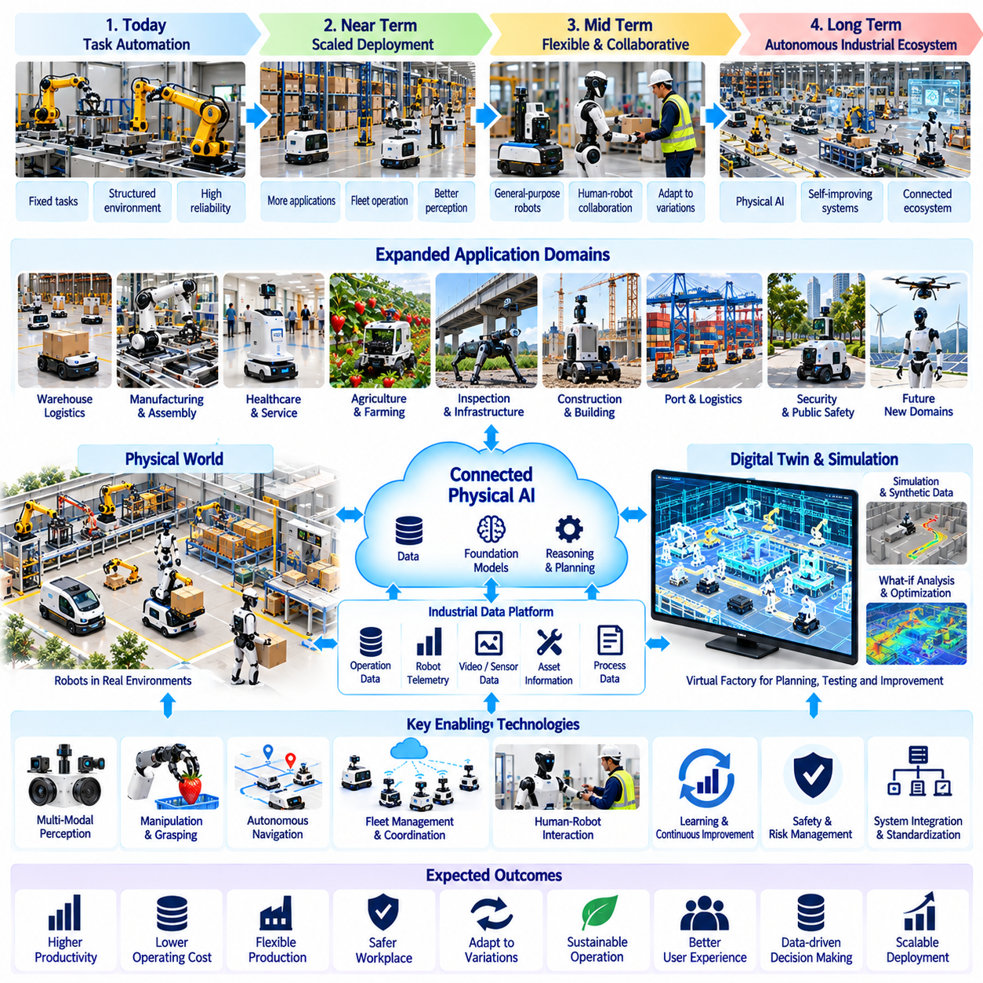
미래 산업용 로봇 응용 로드맵(Future Industrial Robot Application Roadmap)은 개별적인 자동화를 넘어 기계, 시설, 운영 시스템 전반에 분산된 연결형 물리 지능(Connected Physical Intelligence)으로 발전한다. 산업용 로봇은 고정된 목적의 장치에 머무르지 않고 이동성, 조작, 인지, 추론, 통신을 점차 통합하게 될 것이다. 핵심적인 변화는 사전에 정의된 동작을 반복적으로 실행하는 기계에서 변화하는 상황을 인지하고 적절한 행동을 선택하며 더 광범위한 생산 및 서비스 프로세스와 행동을 협조하는 로봇 시스템으로의 전환이다.
단기적인 개발은 명확하게 제한된 작업을 신뢰성 있게 자동화하는 데 계속 초점을 맞출 것이다. 창고 자율이동로봇(Autonomous Mobile Robot, AMR), 견인 로봇, 검사 플랫폼, 농업용 기계, 보안 로봇, 제조용 매니퓰레이터(Manufacturing Manipulator)는 작업 흐름을 충분히 구조화할 수 있는 분야를 중심으로 확대될 것이다. 인지, 위치추정, 동작 계획, 플릿 관리(Fleet Management), 안전 기술의 발전은 구축 규모를 확대할 것이다. 핵심 목표는 모든 환경에서 제한 없는 자율성을 구현하는 것이 아니라 측정 가능한 생산성을 갖춘 신뢰성 높은 운용을 확보하는 것이다.
인지(Perception)는 개별 객체를 탐지하는 수준에서 동적인 운영 환경을 지속적으로 이해하는 방향으로 발전할 것이다. 로봇은 카메라, 라이다(LiDAR), 레이더(Radar), 깊이 센싱(Depth Sensing), 힘 센싱(Force Sensing), 인프라 정보를 결합하여 객체, 사람, 자유 공간, 활동, 환경 상태를 추정할 것이다. 시간 모델(Temporal Model)은 일시적인 관측과 의미 있는 변화를 구분하는 데 도움을 줄 것이다. 이러한 풍부한 장면 이해(Scene Understanding)는 개별 센서 프레임이 아니라 지속적으로 변화하는 맥락을 기반으로 의사결정을 수행할 수 있도록 한다.
파운데이션 모델(Foundation Model)과 멀티모달 인공지능(Multimodal AI)은 기존 인지 파이프라인 상위에서 의미론적 해석(Semantic Interpretation)을 제공하는 역할을 점차 확대할 것이다. 언어, 이미지, 비디오, 공간 정보, 로봇 상태, 작업 지시를 공통의 추론 프레임워크(Reasoning Framework)에서 표현할 수 있다. 운영자는 보다 상위 수준에서 목표를 지정하고 로봇 시스템은 이를 제약조건을 만족하는 실행 가능한 행동으로 변환할 수 있다. 그러나 산업 현장에서는 이러한 모델이 감독 없이 물리 시스템을 직접 제어하는 것이 아니라 명시적인 안전, 권한, 검증 경계 내부에서 동작해야 한다.
조작(Manipulation)은 정밀하게 설계된 지그와 고정구에 의존하는 방식에서 객체와 작업공간의 변화에 더 높은 허용성을 갖는 방향으로 확장될 것이다. 향상된 자세 추정(Pose Estimation), 순응 제어(Compliant Control), 촉각 센싱(Tactile Sensing), 파지 계획(Grasp Planning), 시각 피드백(Visual Feedback)을 통해 로봇은 정확한 위치가 사전에 결정되지 않은 부품도 처리할 수 있게 된다. 이동형 매니퓰레이터(Mobile Manipulator)와 휴머노이드(Humanoid)는 내비게이션과 물리적 작업을 결합하여 이러한 능력을 더욱 확장할 것이다. 전용 자동화는 계속 중요하지만 유연한 로봇은 다품종 소량생산 및 빈번하게 변화하는 공정을 점차 담당하게 될 것이다.
자율 이동(Autonomous Mobility)은 사전에 정의된 지점 사이를 이동하는 수준에서 더 넓은 시설 전체의 임무 수준 운용(Mission-Level Operation)으로 발전할 것이다. 로봇은 교통 규칙, 운영 구역, 임시 제한 구역, 충전 요구사항, 작업 우선순위를 이해하면서 변화하는 조건에 따라 경로를 조정할 것이다. 대규모 플릿에서는 로컬 충돌 회피(Local Collision Avoidance)를 넘어서는 협조 제어가 필요하다. 플릿 수준 스케줄링(Fleet-Level Scheduling)은 혼잡, 에너지, 장비 가용성, 작업 기한과 함께 엘리베이터, 문, 크레인, 컨베이어 및 기타 인프라와의 상호작용을 종합적으로 조정할 것이다.
인간-로봇 협업(Human-Robot Collaboration)은 특별한 시연 환경이 아니라 일반적인 운영 방식으로 발전할 것이다. 로봇은 기술자, 운영자, 물류 인력, 의료진, 건설 작업자, 농업 작업자 주변에서 역할에 따른 안전 경계(Role-Dependent Safety Boundary)를 준수하면서 작업하게 될 것이다. 시스템은 예측 가능한 동작, 인터페이스, 경고, 작업 상태 정보를 통해 자신의 의도를 전달할 것이다. 모호한 상황, 공정 승인, 유지보수, 로봇의 검증된 운용 범위(Validated Operating Envelope)를 벗어나는 의사결정에서는 인간의 개입이 계속 필수적인 역할을 담당할 것이다.
산업용 자율 시스템(Industrial Autonomy)은 불확실성(Uncertainty)을 명시적으로 관리하는 능력에 점차 의존하게 될 것이다. 성숙한 로봇은 인지 신뢰도, 위치추정 품질, 조작 확실성 또는 환경 조건이 안전한 작업 수행에 충분하지 않은 상황을 스스로 인식해야 한다. 로봇은 의사결정을 강제로 수행하는 대신 추가 관측 정보를 수집하거나 대체 전략을 선택하거나 작업을 연기하거나 지원을 요청할 수 있다. 이러한 능력은 불확실성을 관측되지 않는 고장 원인에서 운영 아키텍처 내부에서 관리되는 변수로 전환한다.
디지털 트윈(Digital Twin)은 물리적 로봇을 시설, 장비, 자산, 작업 흐름의 지속적인 디지털 표현(Persistent Digital Representation)과 연결할 것이다. 실시간 운영 데이터는 이러한 모델을 갱신하고 시뮬레이션(Simulation)은 실제 적용 전에 경로, 일정, 구성, 공정 변경을 평가할 수 있다. 검사 및 서비스 로봇이 반복적으로 획득한 관측 데이터 역시 현실 세계 상태에 대한 디지털 표현을 갱신하게 된다. 따라서 디지털 트윈은 운영 맥락 정보의 원천이면서 동시에 물리 시스템이 변화해 온 과정을 기록하는 이력 정보가 된다.
시뮬레이션과 합성 데이터(Synthetic Data)는 산업용 로봇 지능의 개발과 검증에서 더욱 중요한 역할을 담당할 것이다. 희귀한 위험 상황, 장비 고장, 비정상적인 객체 배치, 대규모 플릿 상호작용은 실제 시설에서 반복적으로 재현하기 어렵거나 비용이 많이 든다. 시뮬레이션을 이용하면 알고리즘이 실제 구축 이전에 더욱 광범위한 조건을 경험하도록 할 수 있다. 그러나 시뮬레이션 성능을 현실 환경으로 전달해야 하므로 도메인 적응(Domain Adaptation), 시스템 식별(System Identification), 실제 환경 검증(Real-World Validation)이 개발 과정의 핵심 요소가 될 것이다.
학습 시스템(Learning System)은 중앙집중형 오프라인 학습에서 통제된 생애주기 학습(Controlled Lifecycle Learning)으로 점차 발전할 것이다. 운영 데이터는 초기 개발 단계에는 존재하지 않았던 새로운 객체 외관, 고장 패턴, 환경 조건, 작업 흐름의 변화를 보여줄 수 있다. 선택된 현장 데이터를 이용하여 모델을 재학습하거나 적응시킬 수 있지만 실제 배포는 버전 관리와 검증을 거쳐야 한다. 산업용 로봇에서는 모델 버전, 학습 근거, 소프트웨어 릴리스, 관측된 성능, 물리적 운용 승인 사이의 추적성(Traceability)이 필요하다.
엣지 컴퓨팅(Edge Computing)은 많은 로봇 의사결정이 낮은 지연시간, 결정론적 통신(Deterministic Communication), 외부 네트워크를 사용할 수 없는 상황에서도 지속적인 운용을 요구하기 때문에 계속해서 핵심적인 역할을 담당할 것이다. 온보드 프로세서(Onboard Processor)는 인지, 제어, 안전 관련 모니터링, 즉각적인 계획을 실행하고 시설 수준 컴퓨팅(Facility-Level Computing)은 플릿과 보다 무거운 공유 지능을 조정할 것이다. 클라우드 시스템(Cloud System)은 대규모 학습, 분석, 사이트 간 지식 관리를 지원할 수 있다. 따라서 미래 아키텍처는 시간, 안전, 대역폭, 계산 요구사항에 따라 지능을 분산하게 될 것이다.
다중 로봇 시스템(Multi-Robot System)은 동일한 유형의 로봇으로 구성된 플릿에서 이기종 로봇 생태계(Heterogeneous Robotic Ecosystem)로 발전할 것이다. 자율이동로봇, 매니퓰레이터, 휴머노이드, 드론, 검사 로봇, 자율주행 차량, 고정형 자동화 장비가 동일한 운영 환경에서 협력할 수 있다. 이러한 협조를 위해서는 작업, 자원, 공간 제약조건, 장비 상태에 대한 공통 표현(Shared Representation)이 필요하다. 산업 고객은 서로 다른 세대와 공급업체의 로봇이 공통 작업 흐름에 참여하기를 요구하게 되므로 상호운용성(Interoperability)의 중요성은 더욱 증가할 것이다.
안전 엔지니어링(Safety Engineering)은 지능형 행동이 개발된 이후 추가되는 기능이 아니라 자율성과 함께 발전할 것이다. 미래 시스템은 명확한 권한 경계(Authority Boundary)를 유지하면서 결정론적 보호 기능(Deterministic Protective Function)과 확률적 인공지능 구성요소를 결합하게 된다. 안전 모니터(Safety Monitor), 운영설계영역(Operational Design Domain), 지오펜스(Geofence), 속도 제한, 폴백 동작(Fallback Behavior), 인간 오버라이드(Human Override) 메커니즘은 학습된 정책을 제한한다. 검증 과정에서는 정상적인 작업 성공뿐만 아니라 고장, 불확실성, 통신 단절, 환경 변화 상황에서도 예측 가능한 동작을 수행하는지를 입증해야 한다.
사이버보안(Cybersecurity)은 로봇의 연결성이 증가하면서 물리적 안전(Physical Safety)과 분리할 수 없는 요소가 될 것이다. 인증(Authentication), 권한 부여(Authorization), 안전한 소프트웨어 업데이트, 네트워크 분할(Network Segmentation), 암호화 통신, 로깅(Logging), 이상 탐지(Anomaly Detection)를 통해 명령과 운영 데이터를 보호해야 한다. 침해된 로봇은 실제 물리적 피해를 발생시킬 수 있으므로 사이버보안 이벤트도 위험 분석과 복구 계획에 포함되어야 한다. 로봇 식별정보(Robot Identity)와 소프트웨어 출처 정보(Software Provenance)는 신뢰할 수 있는 산업 인프라의 기본 요소가 될 것이다.
비즈니스 도입(Business Adoption)은 로봇 기술의 새로움보다 생애주기 경제성(Lifecycle Economics)에 점차 더 크게 좌우될 것이다. 고객은 구매 비용, 통합 비용, 이용률, 노동력 영향, 유지보수, 소프트웨어 구독, 에너지 소비, 가동중단시간(Downtime), 예상 사용수명을 평가할 것이다. 유연한 플랫폼은 여러 작업을 수행하거나 운영 변화에 따라 재배치할 수 있다면 높은 초기 비용을 정당화할 수 있다. 서비스형 로봇(Robot-as-a-Service)과 성과 기반 모델(Outcome-Based Model)은 구매 의사결정을 하드웨어 소유에서 측정 가능한 운영 가치 중심으로 더욱 전환시킬 수 있다.
구축 방법론(Deployment Methodology)은 검증 근거를 기반으로 운용 범위를 확장하는 단계적 자율화(Staged Autonomy) 방식으로 발전할 것이다. 새로운 기능은 제한된 환경에서 감독하에 운용을 시작하고 성능 데이터가 축적됨에 따라 점진적으로 더 높은 운영 권한을 부여받을 수 있다. 성공률, 개입 빈도, 안전 이벤트, 복구 성능, 공정 품질은 검증된 운용 범위를 확대하기 위한 근거를 제공한다. 이러한 접근 방식은 인상적인 시연 결과가 실제 생산 준비도(Production Readiness)로 잘못 평가되는 것을 방지하고 더 높은 수준의 자율성으로 발전하기 위한 체계적인 경로를 제공한다.
장기적으로 산업용 로보틱스(Industrial Robotics)는 개별 기계를 집단 운영 지능(Collective Operational Intelligence)으로 연결하는 방향으로 발전할 것이다. 하나의 로봇이 차단된 경로, 장비 이상, 품질 문제 또는 환경 위험을 탐지하면 해당 정보를 다른 로봇과 시설 시스템의 행동을 변화시키는 데 활용할 수 있다. 공유되는 공간적·시간적·의미론적 지식(Spatial, Temporal, and Semantic Knowledge)을 통해 로컬 관측 결과가 시스템 수준 의사결정에 영향을 줄 수 있다. 따라서 개별 로봇의 가치는 더 광범위한 물리 시스템의 지능에 얼마나 효과적으로 참여하는지에 의해서도 결정될 것이다.
미래 로드맵(Future Roadmap)은 궁극적으로 로봇이 물리적 운영 환경에서 지속적으로 연결되고 적응하는 참여자(Persistent, Connected, Adaptive Participant)가 되는 산업 환경으로 이어진다. 이러한 발전은 하나의 알고리즘이나 특정 로봇 형태만으로 이루어지는 것이 아니라 인지, 이동성, 조작, 인공지능 추론, 분산 컴퓨팅(Distributed Computing), 안전, 상호운용성, 생애주기 관리(Lifecycle Management)의 통합을 통해 이루어진다. 가장 성공적인 시스템은 증가하는 자율성을 측정 가능한 신뢰성, 통제된 불확실성, 인간의 권한, 명확한 경제적 가치와 결합하여 물리 인공지능(Physical AI)을 전문화된 자동화에서 범용적인 산업 역량으로 확장하게 될 것이다.

